HOẠT ĐỘNG TRẢI NGHIỆM
CHỦ ĐỀ 6 : QUÊ HƯƠNG TƯƠI ĐẸP
Tiết 61 - Sinh hoạt dưới cờ:
VẺ ĐẸP CẢNH QUAN THIÊN NHIÊN QUÊ HƯƠNG
Ngày dạy: 3/2/2025
I. YÊU CẦU CẦN ĐẠT:
- Biết được vẻ đẹp của cảnh quan thiên nhiên quê hương.
- Học sinh tích cực, nhiệt tình hưởng ứng hoạt động sưu tầm tranh ảnh về cảnh quan thiên nhiên quê hương .
II. ĐỒ DÙNG , PHƯƠNG TIỆN DẠY HỌC :
1. Nhà trường:
- Thiết kế sân khấu.
- Tổ chức buổi lễ theo nội dung chương trình .
2. Học sinh:
- Trang phục đúng quy định.
III. HOẠT ĐỘNG DẠY HỌC
Hoạt động của giáo viên | Hoạt động của học sinh
1. Khởi động:
- Mục tiêu: Học sinh tìm hiểu về vẻ đẹp của cảnh quan thiên nhiên quê hương .
- Cách tiến hành:
- Nhà trường tổ chức một số tiết mục văn nghệ về quê hương mình. | - HS nghiêm túc theo dõi.
2. Sinh hoạt dưới cờ: Vẻ đẹp của cảnh quan thiên nhiên quê hương.
- Mục tiêu:
+ Học sinh vui vẻ, phấn khởi tham gia buổi lễ .
+ Học sinh tích cực, nhiệt tình hưởng ứng phong trào về quê hương mình.
- Cách tiến hành:
- Nhà trường tổ chức buổi lễ theo quy định.  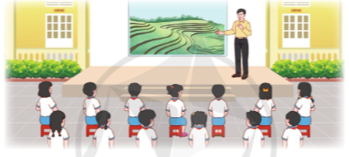  - HS nghe GV giới thiệu về cảnh quan thiên nhiên quê hương qua một số bức tranh.  - Nhà trường phát động phong trào “Giữ gìn cảnh quan thiên nhiên quê hương Xanh, sạch, đẹp”  - Triển khai kế hoạch học tập. | - HS tham gia .  - HS lắng nghe.  - HS hưởng ứng tham gia phong trào.
3. Luyện tập
- Mục tiêu:
+ HS tìm hiểu về quê hương mình .
+ HS sưu tầm tranh ảnh giới thiệu về quê hương.
- Cách tiến hành:
- GV Tổng phụ trách Đội giới thiệu chung về cảnh quan thiên nhiên quê hương qua một số tranh ảnh về cảnh quan đã chuẩn bị, nhấn mạnh những nét tiêu biểu về vẻ đẹp của các cảnh quan.  - GV hướng dẫn HS sưu tầm tranh ảnh về cảnh quan thiên nhiên quê hương để chuẩn bị cho các hoạt động trải nghiệm của chủ đề.  - GV nêu kế hoạch cụ thể về phong trào để học sinh bắt đầu tham gia thực hiện.  - Kết thúc, dặn dò. | - HS lắng nghe.  - 1 số HS trả ời theo suy nghĩ của mình.  -HS tích cực tham gia.
IV, ĐIỀU CHỈNH BỔ SUNG
...............................................................................................................................
................................................................................................................................
.................................................................................................................................

Tiếng Việt
BÀI 12: NHỮNG NGƯỜI DŨNG CẢM
Chia sẻ về chủ điểm
(15 phút)
1. Quan sát tranh đoán nội dung bài đọc
- GV chiếu ảnh 3 câu hỏi => HS nhìn tranh phỏng đoán nội dung
+ Tranh 1: Bài đọc nói về lòng dũng cảm trong chiến đấu
+ Tranh 2: Bài đọc nói về lòng dũng cảm trong lao động
+ Tranh 3: Bài đọc nói về lòng dũng cảm trong bảo vệ lẽ phải
2. Trao đổi về một số biểu hiện về lòng dũng cảm ở HS
- Yêu cầu HS đọc câu hỏi, thảo luận nhóm và chia sẻ.

Bài đọc 1: BÀI THƠ VỀ TIỂU ĐỘI XE KHÔNG KÍNH
(55 phút)
Tiết 141,142
Ngày dạy: 3/2/2025
I. YÊU CẦU CẦN ĐẠT
1. Phát triển các năng lực đặc thù
1.1. Phát triển năng lực ngôn ngữ
- Đọc thành tiếng trôi chảy toàn bài. Phát âm đúng các từ ngữ có âm, vần, thanh mà HS địa phương dễ viết sai. Ngắt nghỉ hơi đúng. Thể hiện được tình cảm, cảm xúc phù hợp với nội dung bài đọc. Tốc độ đọc khoảng 85 – 90 tiếng/ phút. Đọc thầm nhanh hơn học kì I.
- Hiểu nghĩa của từ được chú giải và của các từ ngữ khác trong bài. Hiểu nội dung và ý nghĩa của bài đọc: Ca ngợi lòng dũng cảm và tinh thần lạc quan của các chiến sĩ trẻ lái xe trên đường Trường Sơn, một lực lượng tiêu biểu cho thế hệ trẻ Việt Nam trong cuộc kháng chiến chống Mỹ cứu nước.
1.2. Phát triển năng lực văn học
- Hiểu và cảm nhận được vẻ đẹp của hình ảnh người chiến sĩ trong bài thơ.
2. Góp phần phát triển các năng lực chung và phẩm chất
- Phát triển NL giao tiếp và hợp tác (biết cùng các bạn thảo luận nhóm), NL tự chủ và tự học (trả lời đúng các CH đọc hiểu). Bồi dưỡng PC yêu nước (biết ơn và kính trọng những chiến sĩ dũng cảm trong chiến tranh bảo vệ Tổ quốc).
* Lồng ghép QPAN: Dũng cảm trong chiến đấu
* TH LTCM: GD HS biết ơn, kinh trọng những người chiến sĩ dũng cảm trong chiến tranh bảo vệ tổ quốc.
3. Chuẩn bị
- Giáo viên: Máy tính, sách giáo viên
- Học sinh: Sách giáo khoa, vở bài tập
II. CÁC HOẠT ĐỘNG DẠY VÀ HỌC

Hoạt động hỗ trợ của GV | Hoạt động học của HS
1. Giới thiệu bài  - GV nói lời giới thiệu chủ điểm và bài đọc  2. HĐ 1: Đọc thành tiếng  - GV hoặc 1 HS đọc tốt đọc mẫu. Giọng đọc toàn bài hào hùng, sôi nổi, vui tươi.  - GV hướng dẫn HS giải nghĩa từ ngữ khó (tiểu đội, ung dung, sa,…) và những từ ngữ khác HS chưa hiểu (nếu có).  - Tổ chức cho HS luyện đọc. HS đọc tiếp nối từng đoạn trước lớp. GV chỉ định một HS đầu bản (hoặc đầu dãy) đọc, sau đó lần lượt từng em đúng lên đọc tiếp nối đến hết bài. Khi theo dõi HS đọc, GV sửa lỗi phát âm, uốn nắm tư thể đọc cho HS, nhắc các em nghỉ hơi dài hơn giữa các khổ thơ, giọng đọc thể hiện tình cảm, cảm xúc phù hợp.  3. HĐ 2: Đọc hiểu  - GV yêu cầu HS đọc thầm câu hỏi, suy nghĩ và trả lời (khuyến khích HS cộng tác).  - GV yêu cầu HS chia sẻ trước lớp. (thực hiện trò chơi phỏng vấn)  * Lồng ghép QPAN: Dũng cảm trong chiến đấu  * TH LTCM: GD HS biết ơn, kinh trọng những người chiến sĩ dũng cảm trong chiến tranh bảo vệ tổ quốc.  4. HĐ 3: Đọc nâng cao  - GV hướng dẫn HS đọc khổ thơ:  “Không có kính/ không phải vì xe không có kính//  Bom giật/ bom rung/ kính vỡ đi rồi//  Ung dung/ buồng lái ta ngồi//  Nhìn đất/ nhìn trời/ nhìn thẳng.”  - GV tổ chức cho HS thi đọc đoạn bất kì bằng trò chơi “truyền điện”  5. Củng cố, dặn dò  - GV yêu cầu HS nhắc lại ý nghĩa của bài đọc.  - GV nhận xét, khen ngợi, tuyên dương HS | - HS lắng nghe.  - HS lắng nghe, đọc thầm theo.  - HS giải thích nghĩa.  - HS luyện đọc nối tiếp đoạn.  - HS đọc thầm câu hỏi và trả lời.  - 1 HS làm phóng viên. Các HS khác lắng nghe câu hỏi và trả lời. GV lắng nghe điều chỉnh, bổ sung cho HS (nếu có).  (1) Các chiến sĩ trong bài thơ làm nhiệm vụ gì? (Các chiến sĩ làm nhiệm vụ lái xe đưa hàng hóa, vũ khí vào chiến trường)  (2) Những chiếc xe của họ có gì khác thường? Vì sao? (Những chiếc xe của họ đều không có kính vì bom đạn đã làm vỡ kính)  (3) Tìm những từ ngữ, hình ảnh nói lên khó khăn, nguy hiểm mà các chiến sĩ phải trải qua? (xe không có kính, bom giật, bom rung, mưa tuôn, mưa xối như ngoài trời, bom rơi)  (4) Thái độ của các chiến sĩ trước khó khăn, nguy hiểm? (các khổ thơ đều nói lên những khó khăn, nguy hiểm)  - HS luân phiên đọc nối tiếp đoạn.  - HS tham gia.  - HS nêu ý nghĩa bài đọc.  - HS lắng nghe.
IV. ĐIỀU CHỈNH SAU BÀI DẠY:
..............................................................................................................................
..............................................................................................................................
..............................................................................................................................

CHỦ ĐỀ: BẢO VỆ CỦA CÔNG - Tiết 21
BÀI 8: EM BẢO VỆ CỦA CÔNG (3 tiết )
Ngày dạy: 3/2/2025
I. YÊU CẦU CẦN ĐẠT
1. Năng lực đặc thù
- Năng lực điều chỉnh hành vi: Nêu được một số biểu hiện của bảo vệ của công; Biết vì sao phải bảo vệ của công; Có những việc làm cụ thể để bảo vệ của công; Nhắc nhở mọi người giữ gìn, bảo vệ của công.
2. Năng lực chung
- Tự chủ và tự học: Có ý thức tổng kết và trình bày được những điều đã học về bảo vệ của công; Có ý thức học hỏi thầy cô, bạn bè và người khác để củng cố và mở rộng hiểu biết bả vệ của công phù hợp với lứa tuổi tiểu học; Có ý thức học tập và làm theo những tấm gương người tốt về thực hiện quyền và bổn phận của trẻ em và vận dụng vào thực tiễn cuộc sống.
- Giải quyết vấn đề và sáng tạo: Biết đưa ra lời khuyên từ tình huống đã cho trong bài đối với bạn bè của mình, nhận ra những vấn đề đơn giản và đặt được câu hỏi về bảo vệ của công.
3. Phẩm chất
- Có trách nhiệm với công việc phù hợp lứa tuổi về bảo vệ của công.
- Công viên, trường học làm cho cuộc sống quanh chúng ta hãy luôn có những hành vi ứng xử đẹp cùng bảo vệ cùng chung tay giữ gìn; Yêu nước, nhân ái, trung thực, chăm chỉ, trách nhiệm đó là: Có ý thức giữ vệ sinh ở các địa điểm công cộng, không xả rác bừa bãi, không viết vẽ bậy lên tường, bàn ghế,....
Lồng ghép ATGT: Dự đoán một số tình huống nguy hiểm có thể dẫn đến tai nạn giao thông
*Tích hợp LTCM:
-Nêu được một số biểu hiện của tích cực hoàn thành nhiệm vụ.
-Biết vì sao phải tích cực hoàn thành nhiệm vụ.
-Hoàn thành nhiệm vụ đúng kế hoạch, có chất lượng.
-Nhắc nhở bạn bè tích cực hoàn thành nhiệm vụ.
II. ĐỒ DÙNG DẠY HỌC:
- SGK, SGV, SBT Đạo đức 4 (Bộ cánh diều)
- Các video, clip liên quan đến bảo vệ của công
- Tranh, hình ảnh về bảo vệ của công
- Máy chiếu, máy tính,.... (Nếu có)
III. CÁC HOẠT DẠY HỌC CHỦ YẾU
Hoạt động của giáo viên | Học động của học sinh
A. Hoạt động mở đầu
* Mục tiêu:
Thu hút tạo tâm thế trước khi học, khơi gợi cảm xúc đạo đức, khai thác kinh
nghiệm với các chuẩn mực đạo đức để kích thích nhu cầu tìm hiểu trong học tập,
khám phá tri thức.
* Cách thực hiện:
* Khởi động:  - GV yêu cầu HS quan sát hình ảnh và  thực hiện yêu cầu: | - HS quan sát hình ảnh và thực hiện yêu  cầu:
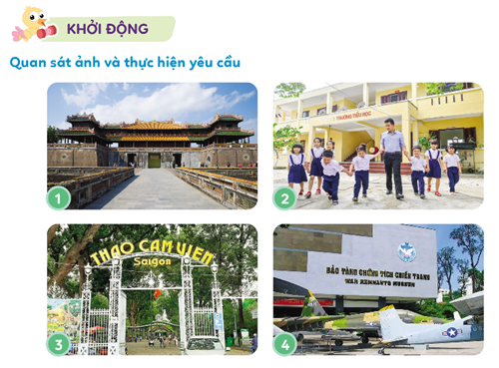  a. Em hãy kể tên các công trình công cộng trong các hình ảnh trên.  b. Em hãy kể một số việc cần làm để bảo vệ công trình công cộng.  - Gọi HS bổ sung, nhận xét.  - GV nhận xét, kết luận.  * Kết nối: Khi đi học tại lớp chúng ta học sẽ có các đồ dùng, dụng cụ trong lớp học là tài sản chung của nhà trường và có những tài sản là của riêng cá nhân lớp mình, vậy bảo vệ của công như thế nào chúng ta tìm hiểu học qua bài sau: Bài 8: Em bảo vệ của công. Từ những hành vi cụ thể, hay một tình huống bất kì về bảo vệ của công.  - Ghi bảng: Bài 8: Em bảo vệ của công.  * GV chốt chuyển | a. Các công trình công cộng trong các hình ảnh trên:  (1) Cố đô Huế  (2) Trường học  (3) Thảo cầm viên  (4) Bảo tàng.  b. Kể một số việc cần làm để bảo vệ công trình công cộng:  - Khi đến tham quan các công trình công cộng không được vứt rác bừa bãi.  - Không tự tiện chạm vào những hiện vật khi không được phép.  - HS khác bổ sung, nhận xét.  - Lắng nghe.  - HS nhắc nối tiếp và ghi đầu bài vào vở
B. Hình thành kiến thức
* Mục tiêu
- Nêu được một số biểu hiện của bảo vệ của công; Biết vì sao phải bảo vệ của công.
- Phát triển được các năng lực cơ bản qua phần khám phá cơ bản sau: Năng lực điều chỉnh hành vi, nêu và giải quyết vấn đề, năng lực giao tiếp và hợp tác nhóm trong quá trình kết hợp kể một số hành động bảo vệ của công.
* Cách thực hiện
Hoạt động 1: Quan sát tranh và thực hiện yêu cầu  - GV yêu cầu HS quan sát tranh và trả lời câu hỏi:  a. Nêu các biểu hiện bảo vệ của công trong các bức tranh trên.  b. Hãy kể thêm các biểu hiện bảo vệ của công.  c. Vì sao phải bảo vệ của công.  - Yêu cầu HS thảo luận nhóm 4.  - GV mời đại diện 3 – 5 HS trả lời. Các HS khác lắng nghe, nhận xét, bổ sung ý kiến (nếu có).  a. Nêu các biểu hiện bảo vệ của công trong các bức tranh trên.  b. Kể thêm các biểu hiện bảo vệ của công  c. Vì sao phải bảo vệ của công.  - GV yêu cầu cả lớp nhận xét và đánh  giá câu trả lời của bạn.  - Giáo viên nhận xét, đánh giá và đưa ra  câu trả lời phù hợp.  * Kết luận:  Các biểu hiện bảo vệ của công: Các bạn nhỏ đang rào chắn để bảo vệ cây xanh.  Tuân thủ quy định nơi cộng cộng, không sờ vào hiện vật,....thêm các biểu hiện bảo vệ của công: tưới nước cho cây trồng trên vỉa hè trước nhà. Vệ sinh bàn ghế ở lớp sạch sẽ trước khi sử dụng và chúng ta cần bảo vệ của công.  Hoạt động 2: Đọc câu chuyện và trả lời câu hỏi  - GV Yêu cầu HS đọc câu chuyện “Đẹp mà không đẹp” và trả lời câu hỏi.  - GV nêu định hướng dữ kiến chính của câu chuyện “Đẹp mà không đẹp” và lớp hoạt động thảo luận cặp đôi về các câu hỏi có trong câu chuyện.  - Các cặp thảo luận nhóm, và đại diện các nhóm báo cáo kết quả thảo luận.  a. Việc làm của Hùng đã gây ra tác hại gì?  b. Hãy kể thêm các hành vi không biết bảo vệ của công trong trường học và đưa ra biện pháp để ngăn chặn hành vi đó.  - GV mời 2 – 3 HS trả lời câu hỏi. Các HS khác lắng nghe, nhận xét, bổ sung ý kiến (nếu có).  - GV nhận xét, đánh giá và đưa ra câu  trả lời phù hợp  * Kết luận:  GV chốt chuyển | - HS quan sát tranh và trả lời câu hỏi:  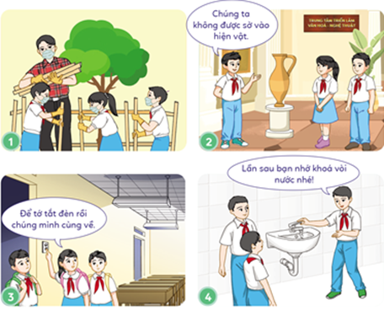  - HS thảo luận nhóm 4.  - Đại diện 3 – 5 HS trả lời. Các HS khác lắng nghe, nhận xét, bổ sung ý kiến (nếu có).  a. Các biểu hiện bảo vệ của công trong các bức tranh trên:  (1) Các bạn nhỏ đang rào chắn để bảo vệ cây xanh.  (2) Tuân thủ quy định nơi cộng cộng, không sờ vào hiện vật.  (3) Tắt đèn khi không có nhu cầu sử dụng.  (4) Nhắc nhở bạn khi bạn quên khóa vòi nước.  b. Kể thêm các biểu hiện bảo vệ của công:  - Tưới nước cho cây trồng trên vỉa hè trước nhà.  - Vệ sinh bàn ghế ở lớp sạch sẽ trước khi sử dụng.  - Không leo trèo, đập phá các công trình công cộng, tuyên truyền mọi người cùng nhau bảo vệ công trình công cộng,...  c. Phải bảo vệ của công vì: để giữ gìn tài sản cho đất nước, tránh gây hỏng hóc, lãng phí, có tinh thần trách nhiệm với cộng đồng, được mọi người yêu quý, tôn trọng,...  - Nhận xét câu trả lời và đưa ra đánh gá  của bản thân cho câu trả lời của các bạn.  - Nghe GV nhận xét, đánh giá.  - HS đọc câu chuyện “Đẹp mà không đẹp” và trả lời câu hỏi.  - Nghe GV định hướng dữ kiện và thảo luận cặp đôi về các câu hỏi trong bài.  - Thảo luận và đại diện báo cáo kết quả thảo luận.  - Việc làm của Hùng đã gây ra tác hại: bức tường của nhà trường đã bị vẽ bẩn.  - Kể thêm các hành vi không biết bảo vệ của công trong trường học và đưa ra biện pháp để ngăn chặn hành vi đó:  - Dùng bút vẽ bậy lên bàn ghế trên lớp học, leo trèo lên bàn ghế, phá hoại cây xanh, xả rác bừa bãi, không sắp xếp dụng cụ và đồ dùng trong lớp đúng nơi quy định,...  - Biện pháp:  + Đưa ra nội quy lớp học: "Nếu phát hiện học sinh nào vẽ bẩn lên bàn ghế sẽ bị hạ hạnh kiểm".  + Tuân thủ, chấp hành các quy định của nhà trường về bảo vệ của công; phát hiện kịp thời trao đổi với BGH, GV về các hành vi không bảo vệ của công….  - Đại diện nhóm trình bày, các nhóm khác nhận xét, bổ sung.  - Theo dõi, lắng nghe.
C. Hoạt động Luyện tập
* Mục tiêu
- Thông qua hoạt động, HS thực hiện được việc bảo vệ của công phù hợp với lứa tuổi của mình. Thể hiện thái độ đồng tình hay không đồng tình với các quan
điểm bề việc sau khi ra kh phòng học có nên tắt tất cả các thiết bị không hoặc bất kì việc làm nào khác.
- Qua hoạt động này học sinh phát triển được các năng lực sau: Nêu và giải quyết vấn đề về việc bảo vệ của công; Giao tiếp và hợp tác khi hoạt động nhóm thảo luận về thực hiện bảo vệ của công.
phù hợp với lứa tuổi.
* Cách tiến hành
Hoạt động 1,2: Bày tỏ ý kiến và đưa ra lời khuyên.  - GV yêu cầu HS chia nhóm và thảo luận nhóm về các tình huống trong phần luyện tập.  - GV yêu cầu 1 HS đọc các tình huống, cả lớp đọc thầm theo bạn đọc.  - YC HS thảo luận nhóm 2 về các tình huống trong bài và đưa ra quan điểm cá nhân đồng tình hay không đồng tình các ý kiến trên.  - GV gọi đại diện các nhóm báo cáo kết quả thảo luận.  1. Em đồng tình hay không đồng tình với hành vi nào sau đây? Vì sao?  a. Tài luôn nhớ tắt máy vi tính sau khi sử dụng ở phòng thực hành tin học.  b. Dũng luôn nhớ cất dụng cụ thể thao sau khi kết thúc buổi học thể dục.  c. Nam và một vài bạn nhà bã kẹo cao su lên ghế ngồi ở sân vận động khi xem bóng đá.  d. Huệ cùng các bạn tham gia dọn vệ sinh ở bãi biển nhằm góp phần bảo vệ môi trường.  e. Bình và nhóm bạn rủ nhau ra xem các  anh ném đá vào tàu hỏa chạy ngang qua.  g. Lâm luôn để sách lên kệ đúng nơi quy  định ở thư viện sau khi đã mượn sách để  đọc.  Lồng ghép ATGT: Dự đoán một số tình huống nguy hiểm có thể dẫn đến tai nạn giao thông (e)  Tình huống 1: Thấy hoa phượng ở công viên gần nhà đang nở đỏ rực, Lan rủ Huệ bẻ vài cành để đem về nhà.  Câu hỏi 1: Nếu là Huệ, em sẽ khuyên Lan điều gì?  Tình huống 2: Trường tổ chức cho học sinh khối lớp 4 đi tham quan bảo tàng. Nam rủ Bảo trèo lên trống đồng để chụp ảnh.  Câu hỏi 2: Nếu là Bảo, em sẽ khuyên Nam điều gì?  Tình huống 3: Đang đi thang máy trong chung cư, một nhóm bạn liên tục đùa nghịch, bấm vào bảng điều khiển.  Câu hỏi 3: Nếu cùng ở trong thang máy, em sẽ khuyên các bạn điều gì?  - GV mời đại diện 3 – 5 HS trả lời. Các HS khác lắng nghe, nhận xét, bổ sung ý kiến (nếu có).  - Giáo viên nhận xét, đánh giá và đưa ra câu trả lời phù hợp.  * Kết luận:  Hoạt động 3: Xử lí tình huống  - GV yêu cầu học sinh làm việc theo nhóm 2 và giao nhiệm vụ cho học sinh giải quyết.  - GV gọi học sinh đọc 2 tình huống.  - Yêu cầu HS các nhóm thảo luận, nêu cách ứng xử phù hợp với việc thực hiện bảo vệ của công.  - GV mời đại diện các nhóm, trình bày kết quả thảo luận.  Tình huống 1: Đang đọc sách trong thư viện, thấy một số hình ảnh mà mình rất thích, Toàn nói với Minh: “Đẹp quá! Tớ sẽ cắt mang về, chắc không ai biết đâu.”.  + Nếu là Minh, em sẽ làm gì?  Tình huống 2: Hôm nay, cả lớp đi tham quan công viên Bách Thảo, một số bạn trải giấy, báo lên cỏ để ngồi. Chợt Tâm phát hiện bên cạnh có biển cấm "Không giẫm lên bãi cỏ."  + Nếu là Tâm, em sẽ làm gì?  - GV mời các nhóm nhận xét, đánh giá nhau về cách giải quyết các tình huống về cách ứng xử phù hợp với việc thực hiện em bảo vệ của công.  - GV nhận xét đánh giá và rút ra kết luận cuối cùng về cách xử lý các tình huống trên về cách ứng xử phù hợp với việc thực hiện quyền và bổn phận trẻ em. | - HS chia nhóm và thảo luận nhóm về các tình huống trong phần luyện tập.  - 1 HS đọc các tình huống, cả lớp đọc thầm theo bạn đọc.  - HS thảo luận nhóm 2 về các tình huống trong bài và đưa ra quan điểm cá nhân đồng tình hay không đồng tình các ý kiến trên.  - Đại diện các nhóm báo cáo kết quả thảo luận.  - Em đồng tình với hành vi: a, b, d, g vì các bạn đã có ý thức bảo vệ của công.  - Em không đồng tình với hành vi: c, e vì các bạn đó đang thực hiện hành vi phá hoại của công.  + Nếu là Huệ, em sẽ khuyên Lan không nên làm như vậy vì đó là hành vi phá hoại của công.  + Nếu là Bảo, em sẽ khuyên Nam không được phép trèo lên hiện vật trưng bày trong bảo tàng  + Nếu cùng ở trong thang máy, em sẽ khuyên các bạn dừng ngay hành động bấm vào bảng điều khiển vì như vậy có thể gây hỏng hóc hoặc bất tiện cho người sử dụng thang máy.  - Đại diện 3 – 5 HS trả lời. Các HS khác lắng nghe, nhận xét, bổ sung ý kiến.  - Lắng nghe GV đánh giá, nhận xét.  - HS đọc các tình huống.  - HS các nhóm thảo luận, nêu cách ứng xử phù hợp với việc thực hiện bảo vệ của công.  - Đại diện các nhóm, trình bày kết quả thảo luận theo ý hiểu của mình.  + Nếu là Minh, em sẽ nhắc nhở Toàn  không được thực hiện hành vi cắt hình ảnh mang về vì như vậy là đang phá hoại của công.  + Nếu là Tâm, em sẽ ngay lập tức bảo các bạn ấy đi ra khỏi bãi cỏ.  - Các nhóm nhận xét, đánh giá nhau về cách giải quyết các tình huống về cách ứng xử phù hợp với việc thực hiện em bảo vệ của công.  - Nghe GV nhận xét, đánh giá về cách ứng xử với các tình huống trên.
D. Hoạt động vận dụng
* Mục tiêu
Giúp học sinh vận dụng những điều đã học để chia sẻ và thực hiện bảo vệ của công; Biết phải thực hiện bảo vệ của công.
Qua hoạt động này phát triển một số năng lực sau: Tự chủ và tự học, giao tiếp và hợp tác.
* Cách thực hiện
Hoạt động 1: Thiết kế một thông điệp để tuyên truyền về việc bảo vệ của công ở trường em và chia sẻ với bạn bè để cùng thực hiện  - GV yêu cầu HS viết và trang trí thông điệp tuyên truyền của ca nhân mình.  - GV Yêu cầu HS dán hoặc vẽ các tranh thông điệp xung quanh lớp như một  triển lãm Tranh tuyên truyền bảo vệ của công  - Hãy thiết kế một thông điệp để tuyên truyền về việc bảo vệ của công ở trường em và chia sẻ với bạn bè để cùng thực hiện.  - GV cho HS cả lớp xem các thông điệp. HS có thể đánh giá, nhận xét, bổ sung.  - GV đánh giá, tuyên dương những HS có thông điệp hay, ý nghĩa.  Hoạt động 2: Em hãy nhắc nhở bạn bè, người thân thực hiện bảo vệ của công.  - GV yêu cầu HS nhắc nhở bạn bè, người thân tích cực thực hiện bảo vệ của công và chia sẻ với bạn bè.  - Học sinh chia sẻ lại kết quả ở tuần học sau.  - Em hãy nhắc nhở bạn bè, người thân thực hiện bảo vệ của công.  - GV yêu cầu HS nộp lại sản phẩm là cuốn sổ nhỏ ghi lại được những điều đã nhắc nhở bạn bè, người thân thực hiện. (Hãy chia sẻ trước lớp 2-3 việc )  * GV chốt, chuyển  - GV cho HS đọc lời khuyên trong SGK Đạo đức trang 42.  - Yêu cầu HS trả lời một số câu hỏi qua bài học vừa rồi.  Câu 1: Định nghĩa “của công” là gì?  A. Tổ chức công việc  B. Công tác xã hội  C. Công trình công cộng  D. Công tác bảo vệ môi trường  Câu 2: Bảo vệ của công là gì?  A. Bảo vệ quyền lợi cá nhân  B. Bảo vệ tài sản cá nhân  C. Bảo vệ công trình công cộng  D. Bảo vệ môi trường tự nhiên  Câu 3: Những hành vi thể hiện sự bảo vệ của công là gì?  A. Chăm sóc cây xanh  B. Tiết kiệm nước  C. Bảo vệ tài sản công cộng  D. Tất cả các đáp án trên  - GV giao nhiệm vụ cho học sinh về nhà thực hiện.  - GV nhận xét, tóm tắt lại những nội dung chính của bài học.  - GV nhận xét, đánh giá sự tham gia của HS trong giờ học, khen ngợi những HS tích cực; nhắc nhở, động viên những HS còn chưa tích cực, nhút nhát.  Lồng ghép QPAN: Giải thích cho học sinh hiểu được lợi ích của việc bảo vệ tài sản chung  *Tích hợp LTCM:  -Nêu được một số biểu hiện của tích cực hoàn thành nhiệm vụ.  -Biết vì sao phải tích cực hoàn thành nhiệm vụ.  -Hoàn thành nhiệm vụ đúng kế hoạch, có chất lượng.  -Nhắc nhở bạn bè tích cực hoàn thành nhiệm vụ.  - Chuẩn bị bài mới. | - HS viết và trang trí thông điệp tuyên truyền của ca nhân mình.  - HS dán hoặc vẽ các tranh thông điệp xung quanh lớp như một triển lãm  Tranh tuyên truyền bảo vệ của công  - Thiết kế một thông điệp để tuyên truyền về việc bảo vệ của công ở trường em và chia sẻ với bạn bè để cùng thực hiện: "Tất cả tài sản trong khuôn viên trường học đều là tài sản công, các học sinh và giáo viên cần có ý thức bảo vệ tài sản công ở nhà trường".  - HS cả lớp xem các thông điệp. HS có thể đánh giá, nhận xét, bổ sung.  - HS nhắc nhở bạn bè, người thân tích cực thực hiện bảo vệ của công và chia sẻ với bạn bè.  - Chia sẻ kết quả của bài học.  - Mọi người cần có trách nhiệm bảo vệ của công.  - HS nộp lại sản phẩm là cuốn sổ nhỏ ghi lại được những điều đã nhắc nhở bạn bè, người thân thực hiện.  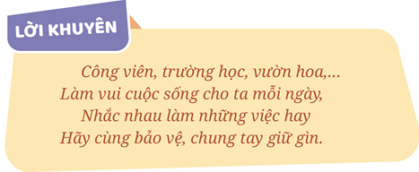  - HS trả lời.  - Nghe Gv giao nhiệm vụ và nhận xét.
IV. ĐIỀU CHỈNH SAU BÀI DẠY (Nếu có):
...............................................................................................................................................
...............................................................................................................................................
Tiếng Việt
BÀI VIẾT 1: TẢ CON VẬT
(Cấu tạo của bài văn)
Tiết 143
Ngày dạy: 3/2/2025
I. YÊU CẦU CẦN ĐẠT
1. Phát triển các năng lực đặc thù
1.1. Phát triển năng lực ngôn ngữ
- Hiểu cấu tạo của bài văn tả con vật; qua bài văn, hình dung được một nét chính về con thỏ trắng và tình cảm của tác giả dành cho nó.
1.2. Phát triển năng lực văn học
- Biết chia sẻ cảm xúc trước những hình ảnh đẹp của bài văn.
2. Góp phần phát triển các năng lực chung và phẩm chất
- Phát triển NL giao tiếp và hợp tác (biết cùng các bạn thảo luận nhóm về cấu tạo của bài văn tả con vật); phát triển NL tự chủ và tự học (biết tự giải quyết nhiệm vụ học tập theo yêu cầu).
3. Chuẩn bị
- Giáo viên: Máy tính, sách giáo viên
- Học sinh: Sách giáo khoa, vở bài tập
II. CÁC HOẠT ĐỘNG DẠY VÀ HỌC

Hoạt động hỗ trợ của GV | Hoạt động học của HS
1. Giới thiệu bài  - GV nói lời giới thiệu bài viết  2. HĐ 1: Nhận xét  * Tìm và tóm tắt nội dung các đoạn văn (BT1)  - Đọc bài văn “Con thỏ trắng”  + GV hoặc 1 HS đọc tốt đọc mẫu.  - Tìm các đoạn văn và nêu nội dung tóm tắt của từng đoạn văn  + GV mời 1 HS đọc to, tõ câu lệnh của BT1.  + GV giao nhiệm vụ HS đọc thầm bài văn, thảo luận nhóm để trả lời câu hỏi.  * Nhận xét về cấu tạo của bài văn tả con vật (BT2)  - GV mời 1 HS đọc to câu lệnh BT2.  - GV yêu cầu HS trả lời, chia sẻ trước lớp.  3. HĐ 2: Rút ra bài học  - GV yêu cầu HS đọc to nội dung II. Bài học trong sgk.  4. HĐ 3: Luyện tập  - GV mời 2 HS đọc to, rõ yêu cầu luyện tập.  - GV cùng HS đưa ra định hướng trình bày bài văn miêu tả của 2 bài văn Con thỏ trắng và Điệu múa trên đồng cỏ.  5. Củng cố, dặn dò  - GV yêu cầu HS nhắc lại cấu tạo bài văn tả con vật.  - GV nhận xét, khen ngợi, tuyên dương HS | - HS lắng nghe.  - HS lắng nghe, đọc thầm theo.  - HS đọc thầm.  - HS báo cáo kết quả:  + Bài văn có 4 đoạn, mỗi lần xuống dòng là một đoạn.  + Đoạn 1: giới thiệu con thỏ trắng (đối tượng miêu tả)  + Đoạn 2: tả hình dáng (ngoại hình) của con vật.  + Đoạn 3: tả tính tình, hoạt động của con vật.  + Đoạn 4: nêu tình cảm, suy nghĩ của tác giả đối với con vật.  - HS đọc thầm câu hỏi.  - HS chia sẻ.  - HS đọc thầm theo:  Bài văn tả con vật có 3 phần: mở bài, thân bài, kết bài.  + Mở bài: giới thiệu con vật  + Thân bài: tả hình dáng, tính tình, hoạt động của con vật  + Kết bài: nêu tình cảm, cảm nghĩ của tác giả đối với con vật  - HS đọc thầm theo.  - HS trình bày trước lớp.  + Con thỏ trắng: Tả con thỏ trong thời điểm nhất định (tả lần lượt ngoại hình, hoạt động của con thỏ trong thời điểm người viết quan sát)  + Điệu múa trên đồng cỏ: Tả theo trình tự thời gian (từ lúc đàn chim bay về đến lúc chim chồng làm tổ, kiến thức ăn cho chim vợ, chim non ra đời, rồi lớn lên, tập múa)  - HS nêu lại bài đọc.  - HS lắng nghe.
IV. ĐIỀU CHỈNH SAU BÀI DẠY:
..............................................................................................................................
..............................................................................................................................
..............................................................................................................................

TOÁN: Tiết 101- Bài 59: RÚT GỌN PHÂN SỐ ( TIẾT 1)
Ngày dạy: 3/2/2025
I. YÊU CẦU CẦN ĐẠT:
1. Năng lực đặc thù:
- Năng lực tư duy và lập luận toán học: Bước đầu nhận biết về rút gọn phân số và phân số tối giản.
- Năng lực mô hình hóa: Vận dụng cách rút gọn phân số vào thực tiễn cuộc sống.
- Năng lực giải quyết vấn đề toán học: Biết cách rút gọn phân số (trong một số trường hợp đơn giản)
2. Năng lực chung.
- Năng lực tự chủ, tự học: Chủ động học tập, tìm hiểu cách rút gọn phân số. Biết lắng nghe và trả lời nội dung trong bài học.
- Năng lực giải quyết vấn đề và sáng tạo: Đề xuất được cách rút gọn phân số trong thực tiễn.
- Năng lực giao tiếp và hợp tác: Trao đổi, thảo luận với bạn trong cách rút gọn phân số và tìm phân số tối giản.
3. Phẩm chất.
- Phẩm chất nhân ái: Có ý thức giúp đỡ lẫn nhau trong hoạt động nhóm để hoàn thành nhiệm vụ.
- Phẩm chất chăm chỉ: Có tinh thần chăm chỉ học tập, tự giác suy nghĩ, trả lời câu hỏi; làm tốt các bài tập.
- Phẩm chất trách nhiệm: Giữ trật tự, biết lắng nghe, học tập nghiêm túc.
II. ĐỒ DÙNG DẠY HỌC
- Phiếu học tập
- SGK và các thiết bị, học liệu phục vụ cho tiết dạy.
III. CÁC HOẠT ĐỘNG DẠY HỌC CHỦ YẾU
Hoạt động của giáo viên | Hoạt động của học sinh
1. Hoạt động mở đầu:
- Mục tiêu: + Tạo không khí vui vẻ, phấn khởi trước giờ học.
+ Kiểm tra tính chất cơ bản của phân số.
- Cách tiến hành:
- GV tổ chức trò chơi: “Ai nhanh ai đúng” để khởi động bài học.  - Cách chơi: GV yêu cầu HS tìm các phân số bằng với phân số 46 trong số các thẻ ghi đã chuẩn bị sẵn. Trong thời gian 1 phút bạn nào tìm được nhiều phân số đúng nhất sẽ là người chiến thắng.  - Gv tổ chới lớp chơi trò chơi (thời gian: 2’)  - GV Nhận xét, tuyên dương.  - GV dẫn dắt vào bài mới: Qua trò chơi các em đã nhớ lại được các tính chất cơ bản của phân số. Vậy vận dụng tính chất cơ bản của phân số như thế nào để rút gọn phân số thì cô và cả lớp cùng tìm hiểu qua bài 59: Rút gọn phân số (Tiết 1). | - HS lắng nghe.  - HS tham gia trò chơi: “Ai nhanh ai đúng”  - HS lắng nghe.
2. Hoạt động hình thành kiến thức mới:
- Mục tiêu:
- Bước đầu nhận biết về rút gọn phân số và phân số tối giản.
- Phát triển năng lực tư duy và lập luận toán học; năng lực mô hình hóa; năng lực giao tiếp, giải quyết vấn đề toán học.
- Cách tiến hành:
- GV yêu cầu HS quan sát tranh trong SGK (GV chiếu lên bảng)  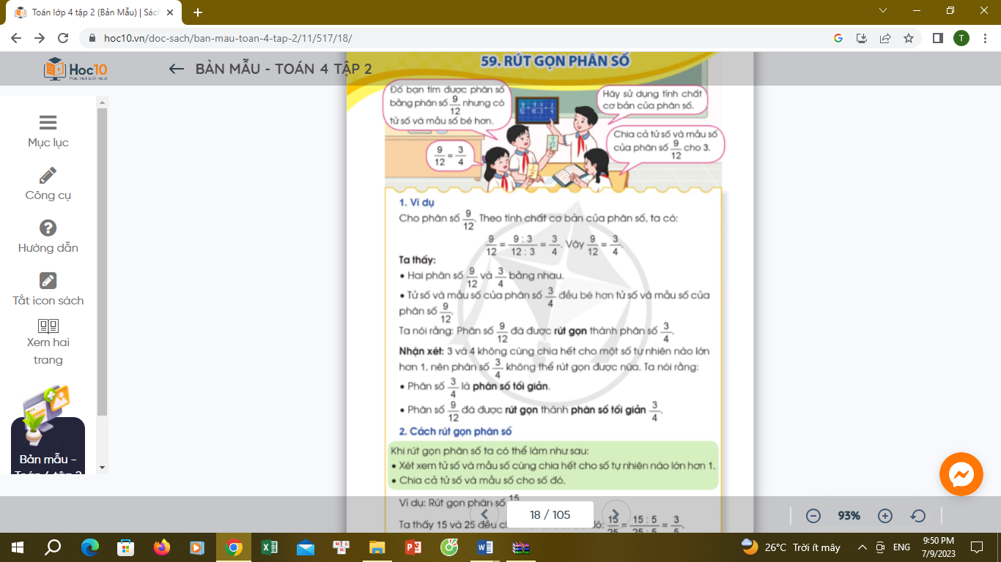  - Hỏi: Tranh vẽ gì?  - Hỏi: Các bạn đã làm thế nào để giải quyết câu đố đó?  - Hỏi: Em có nhận xét gì về phân số 912 và phân số 34 ?  * Rút gọn phân số:  - GV nêu: Ta thấy: 912 = 34 . Tử số và mẫu số của phân số 34 đều nhỏ hơn tử số và mẫu số của phân số  912 nên ta nói rằng: phân số 912 đã được rút gọn  thành phân số 34.  - GV nhận xét: 3 và 4 không cùng chia hết cho một số tự nhiên nào lớn hơn 1, nên phân số không thể rút gọn được nữa. Ta nói rằng:  + phân số 34 là phân số tối giản.  + phân số 912 đã được rút gọn thành phân số tối giản 34.  * Cách rút gọn phân số:  - Hỏi: Làm thế nào để rút gọn phân số?  - GV chốt kiến thức (bổ sung nếu HS trả lời chưa đầy đủ)  - Mời cả lớp rút gọn phân số 1525  - Mời HS nêu cách rút gọn, nhận xét, tuyên dương. | - Một bạn nam đố các bạn tìm phân số bằng với phân số 912 nhưng có tử số và mẫu số bé hơn.  - Sử dụng tính chất cơ bản của phân số “chia cả tử và mẫu của phân số 912 cho 3, thì được phân số 34”.  - 912 = 34 . Tử số và mẫu số của phân số 34 đều nhỏ hơn tử số và mẫu số của phân số 912.  - Xét xem cả tử và mẫu số cùng chia hết cho một số tự nhiên lớn hơn 1  - Chia cả tử số và mẫu số cho số đó.  - HS lắng nghe.  - 1 HS lên bảng, lớp làm bảng con.  1525= 15 :525 :5 = 35
3. Luyện tập, thực hành
- Mục tiêu:
- Biết cách rút gọn phân số (trong một số trường hợp đơn giản)
- Cách tiến hành:
* Bài 1: Rút gọn các phân số  - Mời HS nêu yêu cầu bài tập 1.  - Mời HS nêu cách rút gọn phân số.  - Tổ chức làm bài cá nhân.  - Tổ chức trình bày, chia sẻ.  - Nhận xét, tuyên dương.  - Hỏi: Em có nhận xét gì về những phân số mới sau khi rút gọn?  - Hỏi: Qua bài 1 rèn luyện kĩ năng gì?  Chốt, chuyển sang BT2: Ở các phân số của bt1 chỉ cần thực hiện 1 lần chia là đã nhận được phân số tối giản. Vậy có phải đối với toàn bộ phân số, ta chỉ thực hiện 1 lần chia là đã nhận được phân số tối giản hay không? Chúng ta sang BT2 nhé. | - 1 HS nêu YC.  - 1 HS nêu cách rút gọn.  - Tổ 1,2 làm câu a,b. Tổ 3,4 làm câu c,d. Làm vở. 2 bạn làm phiếu lớn.  a) 210= 2:210:2= 15 b) 96= 9 :36 :3= 32  c) 520= 5 :520:5= 14 d) 616= 6:216:2= 38  - Dán phiếu lớn. Lớp chia sẻ.  - Lắng nghe.  - Phân số tối giản.  - HS nêu ý kiến: Rèn luyện kĩ năng rút gọn phân số.
* Bài 2: Rút gọn các phân số sau về phân số tối giản  - Mời HS nêu yêu cầu bài tập 2.  - Mời HS nêu cách rút gọn phân số.  - Tổ chức làm bài cá nhân.  - Tổ chức nhận xét, chia sẻ.  - Nhận xét, tuyên dương.  Lưu ý HS cần rút gọn đến khi nhận được phân số tối giản.  - Hỏi: Qua bài 1 rèn luyện kĩ năng gì?  Chốt: Quá trình tìm đến phân số tối giản có nhiều cách khác nhau (có thể chia 1 lần hoặc chia nhiều lần) nên bước trung gian không cần giống nhau. Chỉ khi rút gọn được phân số tối giản mới dừng lại. | - 1 HS nêu YC.  - 1 HS nêu cách rút gọn.  - Mỗi tổ làm 1 câu. 4 bạn lên bảng.  a) 816=8:816:8=12 b) 1030=10 :1030: 10=13  c) 2418= 24: 618:6= 43 d) 2028= 20:428:4= 57  Dự kiến sẽ có trường hợp HS rút gọn 2, 3 lần.  a) 816=8:216:2=48 =4 :48:4=12  - Lớp nhận xét, chia sẻ.  - Lắng nghe.  - 2 HS nhắc lại phần Ghi nhớ.  - HS nêu ý kiến: Rèn luyện kĩ năng rút gọn phân số đến phân số tối giản.
4. Vận dụng
- Mục tiêu:
+ Vận dụng rút gọn phân số vào thực tế.
+ Củng cố cách rút gọn phân số.
- Cách tiến hành:
- GV nêu: Lớp 4A1 có 34 học sinh, trong đó có 18 bạn nữ. Hỏi số học sinh nữ chiếm bao nhiêu phần số học sinh cả lớp? Hãy rút gọn phân số vừa tìm được.  - Nhận xét, tuyên dương.  - Mời HS nhắc lại cách rút gọn phân số.  - Nhận xét tiết học  - Về xem lại bài đã làm trên lớp. | - HS lắng nghe và trả lời câu hỏi.  1834=18:234:2=917
IV. Điều chỉnh sau bài dạy:
.......................................................................................................................................
.......................................................................................................................................
.......................................................................................................................................

CHỦ ĐỀ 4: NẤM
Tiết 41 - BÀI 15: NẤM VÀ MỘT SỐ NẤM ĐƯỢC DÙNG LÀM THỨC ĂN (tt)
Ngày dạy: 3/2/2025
I. YÊU CẦU CẦN ĐẠT
1. Năng lực đặc thù
- Nhận ra được nấm có hình dạng, kích thước, màu sắc và nơi sống khác nhau.
- Nêu được tên và một số đặc điểm (hình dạng, màu sắc) của nấm được dùng làm thức ăn.
- Vẽ được sơ đồ (hoặc sử dụng sơ đồ đã cho) và ghi chú được tên các bộ phận của nấm.
- Thu thập thông tin, tranh ảnh, vật thật về một số loại nấm được dùng làm thức ăn.
- Có ý thức không ăn nấm lạ để phòng tránh ngộ độc.
2. Năng lực chung
- Năng lực tự chủ, tự học: Chú ý học tập, tự giác thu thập thông tin, tranh ảnh, vật thật về một số nấm được dùng làm thức ăn để hoàn thành tốt nội dung bài học.
- Năng lực giao tiếp và hợp tác: Tích cực, sôi nổi nhiệt tình tham gia thảo luận nhóm. Trình bày được một số đặc điểm của nấm được dùng làm thức ăn.
- Năng lực giải quyết vấn đề và sáng tạo: Vẽ được sơ đồ (hoặc sử dụng sơ đồ đã cho) và ghi chú được tên các bộ phận của nấm.
3. Phẩm chất
- Phẩm chất trách nhiệm: Có ý thức không ăn nấm lạ để phòng chống ngộ độc. Có trách nhiệm khi tham gia các hoạt động nhóm.
- Phẩm chất chăm chỉ: Có tinh thần chăm chỉ học tập và tự giác tìm hiểu về các loại nấm và một số nấm làm thức ăn.
II. ĐỒ DÙNG DẠY HỌC
1. Các thiết bị dùng chung cả lớp: Video về các loại nấm, sơ đồ về bộ phận của nấm.
2. Các thiết bị dùng để HS thực hành theo nhóm, cá nhân: Phiếu học tập, các mẫu vật sưu tầm về các loại nấm.
III. HOẠT ĐỘNG DẠY – HỌC CHỦ YẾU
Hoạt động của GV | Hoạt động của HS
Tiết 1: Tìm hiểu về nấm.
A. MỞ ĐẦU
* Mục tiêu
- Tạo cảm xúc vui tươi trước khi vào tiết học.
- Khơi gợi những hiểu biết đã có của HS về các loại nấm.
* Cách tiến hành  - Cho HS quan sát 1 video về: “Sự kì diệu của thế giới loài nấm”  Link:https://www.youtube.com/watch?v=Mk1ndDkxuOA&t=199s  - Yêu cầu HS trả lời câu hỏi:  + Quan sát video trên, em đã thấy hình ảnh gì?  + Em hãy kể những loại nấm mà em đã được ăn?  - GV nhận xét, tuyên dương.  - GV dẫn dắt vào tiết học: “Để hiểu rõ, các loại nấm mà các em đã ăn có hình dạng, màu sắc và nơi sống như thế nào? Hôm nay chúng ta sẽ cùng tìm hiểu:  Bài 15: Nấm và một số nấm được dùng làm thức ăn”  - GV viết tựa bài lên bảng và yêu cầu HS nhắc lại. | - HS quan sát.  - HS trả lời:  + Hình ảnh về các loại nấm  + Nấm mộc nhĩ, nấm đùi gà, nấm kim châm......  - Chú ý lắng nghe.  - Chú ý lắng nghe.  - HS quan sát và nhắc lại.
B. KHÁM PHÁ KIẾN THỨC MỚI
* Mục tiêu: Nhận ra được nấm có hình dạng, kích thước, màu sắc và nơi sống rất khác nhau qua quan sát hình ảnh và đọc thông tin.
* Cách tiến hành:  - Mời 1 HS đọc yêu cầu trong SGK trang 64.  - Yêu cầu HS quan sát các hình 1 – 4 và đọc thông tin có ở mỗi hình trong SGK trang 63, 64.  - Chia lớp thành các nhóm 4 và yêu cầu HS thảo luận về tên, hình dạng, màu sắc và nơi sống của từng loại nấm có trong mỗi hình trên.  - Hết thời gian thảo luận, mời đại diện một số nhóm trình bày kết quả thảo luận.  - GV yêu cầu các nhóm khác nhận xét.  - GV nhận xét và cung cấp thêm thông tin về các loại nấm:  + Các nấm như nấm tràm, nấm hương là nấm ăn được.  + Nấm đông trùng hạ thảo được dùng để làm thuốc.  + Nấm trắng và nấm đỏ đều là nấm độc, nếu ăn phải có thể gây tử vong.  - GV yêu cầu HS tiếp tục quan sát các hình 5, 6 và đọc thông tin có ở mỗi hình trang 64 SGK  - Mời 2 – 3 HS lên bảng hỏi đáp về nơi sống của nấm men và nấm mốc. 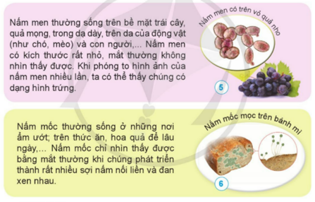  - Mời 1 – 2 HS nhận xét.  - GV nhận xét.  - GV đặt câu hỏi: “Từ những loại nấm trên, em có nhận xét gì về hình dạng, kích thước và nơi sống của từng loại nấm?”  - Mời 1 – 2 HS trả lời câu hỏi.  - Mời HS nhận xét câu trả lời của bạn.  - GV nhận xét, tuyên dương.  - GV chốt và yêu cầu HS nhắc lại: “Mỗi loại nấm có hình dạng, màu sắc, kích thước khác nhau. Nấm men, nấm mốc có kích thước nhỏ bé, không thể nhìn thấy được bằng mắt thường. Nấm hương, nấm sò,... có kích thước lớn có thể nhìn thấy bằng mắt thường. Nấm có thể sống ở trong đất xác sinh vật, trên thực vật, động vật, con người,...” | - 1 HS đọc yêu cầu.  - HS quan sát và đọc thông tin ở các hình.  - Chú ý lắng nghe và thảo luận.  - Đại diện một số nhóm trình bày.  - Hình 1: Nấm tràm: thân cây màu xám, đầu màu đen, có hình dạng giống chiếc ô. Nấm này mọc trên lớp lá mục dưới tán rừng.  - Hình 2: Nấm tán trắng (tán màu trắng, thân cây màu trắng và có hình dạng giống chiếc ô), nấm tán đỏ (tán màu đỏ, thân cây màu trắng và có hình dạng giống chiếc ô). Chúng mọc trên mặt đất.  - Hình 3: Nấm hương: có màu xám, hình dáng giống chiếc ô, mọc trên thân cây khác.  - Hình 4: Nấm đông trùng hạ thảo: có hình thù như cây nấm mọc trên đầu con sâu màu nâu sẫm, đầu nấm như lưỡi mác. Nó mọc trên cơ thể động vật.  - Các nhóm nhận xét.  - Chú ý lắng nghe.  - HS quan sát và đọc thông tin.  - 2 – 3 HS hỏi đáp.  - HS nhận xét.  - HS lắng nghe  - HS trả lời câu hỏi.  - HS nhận xét.  - Chú ý lắng nghe.  - Chú ý lắng nghe và nhắc lại.
C. THỰC HÀNH VÀ VẬN DỤNG
* Mục tiêu: Củng cố những kiến thức đã học về nấm
* Cách tiến hành  - Mời 1 HS đọc yêu cầu trong SGK trang 65.  - Yêu cầu HS thảo luận nhóm đôi, nói cho bạn nghe về hình dạng, màu sắc, kích thước và nơi sống của một trong số những nấm mà mình biết.  - Mời đại diện một số nhóm trình bày.  - Mời các nhóm khác nhận xét.  - GV nhận xét, tuyên dương câu trả lời của HS.  *Tiếp nối  - Xem lại bài và làm vở BT. | - HS đọc yêu cầu trong SGK trang 65: “Hãy nói về hình dạng, màu sắc, kích thước và nơi sống của một số nấm mà em biết”  - HS thảo luận và chia sẻ với bạn.  - Đại diện nhóm trình bày.  - Các nhóm nhận xét.  - Chú ý lắng nghe.  - Chú ý lắng nghe.
Tiết 2: Một số nấm được dùng làm thức ăn.
A. KHÁM PHÁ KIẾN THỨC MỚI
* Mục tiêu: Nêu được tên các bộ phận của nấm ăn.
* Cách tiến hành:  - Mời 1 HS đọc yêu cầu trong SGK trang 65  - Yêu cầu HS quan sát hình 7 SGK trang 65 và thảo luận nhóm đôi về các bộ phận của nấm hương. 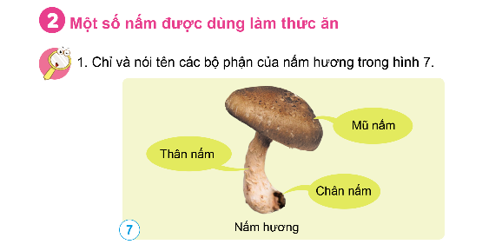  - GV chiếu hình ảnh về nấm hương trên màn hình  - Mời 2 – 3 HS chỉ và nói các bộ phận của nấm hương.  - Mời 1 – 2 HS nhận xét.  - GV nhận xét và tuyên dương. | - HS đọc yêu cầu: “Chỉ và nói tên các bộ phận của nấm hương trong hình”  - HS quan sát và thảo luận.  - HS quan sát.  - HS chỉ và nói các bộ phận của nấm hương: Các bộ phận của nấm hương trong hình: Thân nấm, chân nấm và mũ nấm.  - HS nhận xét.  - Chú ý lắng nghe.
B. LUYỆN TẬP VÀ VẬN DỤNG
* Mục tiêu: Vẽ sơ đồ (hoặc sử dụng sơ đồ đã cho) và ghi chú tên các bộ phận của một loại nấm ăn.
* Cách tiến hành:  - GV cho HS vẽ sơ đồ và ghi chú tên các bộ phận của nấm.  - GV cho HS quan sát mẫu về sơ đồ của nấm.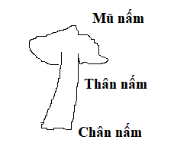  - HS dựa vào hình mẫu GV đã đưa, tự vẽ sơ đồ và ghi chú tên các bộ phận của nấm.  - Khuyến khích HS đã sưu tầm được hình ảnh các loại nấm xác định các bộ phận của nấm.  - Yêu cầu HS trình bày bài làm của mình trước lớp, nói rõ các bộ phận của nấm.  - Mời một số HS nhận xét.  - GV nhận xét và tuyên dương.  *Tiếp nối:  - Dặn dò HS về nhà: Sưu tầm một số loại nấm ăn.  - Xem lại bài và làm vở bài tập. | - Lắng nghe và thực hiện.  - HS quan sát.  - HS thực hiện  - HS thực hiện  - HS trình bày trước lớp.  - HS nhận xét.  - Chú ý lắng nghe.
Tiết 3
- KHÁM PHÁ KIẾN THỨC MỚI
* Mục tiêu:
- Nêu được tên và một số đặc điểm (hình dạng, màu sắc) của nấm được dùng làm thức ăn qua quan sát ảnh, vật thật.
- Thu thập thông tin, tranh ảnh, vật thật về một số loại nấm được dùng làm thức ăn.
* Cách tiến hành:  - Mời 1 HS đọc yêu cầu SGK trang 65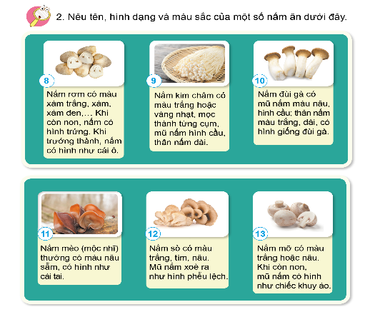  - Yêu cầu HS quan sát các hình 8 – 13  - Mời HS đọc thông tin có trong hình.  - Chia lớp thành nhóm 5 HS và yêu cầu HS thảo luận nhóm về tên, hình dạng và màu sắc các loại nấm.  - Khuyến kích HS đã sưu tập được các loại nấm mẫu vật có thể chia sẻ với bạn trong nhóm.  - Phát phiếu học tập và yêu cầu HS điền kết quả thảo luận đã đọc được ở các hình 8 – 13.  PHIẾU HỌC TẬP NHÓM.....  Tên nấm Hình dạng Màu sắc  1. Nấm rơm Còn non, nấm có hình trứng, khi trưởng thành có hình cái ô. Màu xám trắng, xám, xám đen.  2.  3.  4.  5.  6.  - Mời các nhóm dán phiếu học tập lên bảng và mời đại diện một số nhóm trình bày kết quả thảo luận.  - Đồng thời GV mời các nhóm có mẫu vật nấm đã sưu tầm giới thiệu với cả lớp và đặt câu hỏi: “Những loại nấm đó, em đã thu thập từ nguồn nào?”  - Mời 1 – 2 nhóm nhận xét.  - Cho HS xem 1 đoạn video: “Phân biệt nấm độc và nấm ăn được”  Link: https://www.youtube.com/watch?v=2HhFxAekn-w  - GV đặt câu hỏi cho HS: “Tất cả các loại nấm đều có thể ăn được hay không?”  - Mời 1 – 2 HS trả lời câu hỏi.  - Mời HS nhận xét.  - GV nhận xét và chốt: “Có nhiều loại nấm ăn được nhưng cũng có nhiều loại nấm ăn vào sẽ bị ngộ độc. Ngộ độc nấm có thể gây buồn nôn, tiêu chảy, hôn mê và tử vong. Nấm độc thường có màu sặc sỡ nhưng cũng có màu xám, trắng như nấm tán trắng nên khó phân biệt nấm độc và nấm ăn được trong tự nhiên. Vì vậy, tuyệt đối không thu hái, chế biến và ăn nấm lạ”. | - HS đọc yêu cầu trong SGK: “Nêu tên, hình dạng và màu sắc của một số loại nấm ăn dưới đây”  - HS quan sát các hình.  - HS đọc thông tin có trong hình.  - Chú ý lắng nghe và thực hiện.  - HS chia sẻ với bạn về mẫu vật đã sưu tầm.  - HS thực hiện.  - HS trình bày kết quả thảo luận trước lớp  - HS trả lời câu hỏi của GV và chia sẻ về mẫu vật đã sưu tầm được.  - Các nhóm nhận xét  - Chú ý quan sát.  - Chú ý lắng nghe.  - HS trả lời câu hỏi: “Không phải loại nấm nào cũng ăn được”.  - HS trả lời.  - HS nhận xét.  - Chú ý lắng nghe.
- LUYỆN TẬP VÀ VẬN DỤNG
* Mục tiêu: Có ý thức không ăn nấm lạ để phòng tránh ngộ độc
* Cách tiến hành:  - GV yêu cầu HS đọc yêu cầu trong SGK trang 66.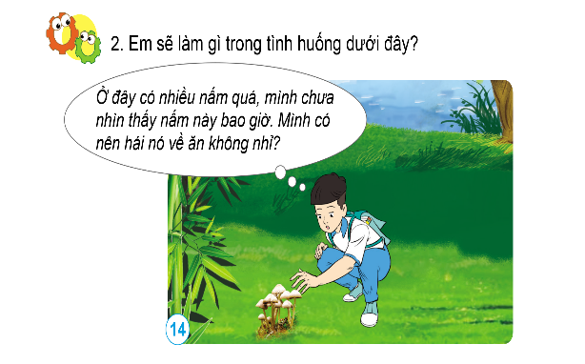  - GV chia lớp thành các nhóm đôi, yêu cầu HS quan sát hình 14 trong SGK và thảo luận để trả lời câu hỏi:  Câu 1: Bạn nam trong tranh đang muốn làm gì?  Câu 2: Nếu em là bạn nam, em sẽ làm gì trong tình huống đó?  - GV tổ chức cho HS chơi trò chơi phỏng vấn:  PHỎNG VẤN  - GV phổ biến luật chơi cho HS: 1 HS sẽ đóng vai thành người phóng viên và đi phỏng vấn các nhóm về câu hỏi thảo luận vừa rồi.  Câu 1: Bạn nam trong tranh đang muốn làm gì?  - GV mời 1 HS đi phỏng vấn các nhóm câu hỏi 1.  - GV mời các nhóm khác nhận xét.  - GV nhận xét, tuyên dương.  Câu 2: Nếu em là bạn nam, em sẽ làm gì trong tình huống đó?  - GV mời 1 HS đi phỏng vấn các nhóm câu hỏi 2.  - GV mời các nhóm khác nhận xét.  - GV nhận xét, tuyên dương.  - GV nhận xét trò chơi, tuyên dương.  - GV đặt câu hỏi: “Qua tiết học ngày hôm nay, em biết được điều gì về các loại nấm?”  - Mời 1- 2 HS trả lời câu hỏi  - GV nhận xét tiết học.  *Dặn dò  - Xem lại bài và chuẩn bị bài mới. | - HS đọc yêu cầu: “Em sẽ làm gì trong tình huống dưới đây?”  - Chú ý lắng nghe, quan sát và thảo luận.  - HS lắng nghe  - HS lắng nghe.  Câu 1:  - 1 HS đi phỏng vấn và các nhóm còn lại trả lời: Bạn nam đã nói: “Ở đây có nhiều nấm, và bạn không biết là mình có nên hái về ăn hay không.  - Các nhóm khác nhận xét.  - HS lắng nghe.  Câu 2:  - 1 HS đi phỏng vấn và các nhóm còn lại trả lời: “Nếu ở trong tình huống đó, em sẽ dùng một vật nào đó ví dụ như cành cây để hái 1 cây nấm và đưa về hỏi bố mẹ. Tuyệt đối không dùng tay bẻ trực tiếp vì nếu là nấm độc thì sẽ rất nguy hiểm”  - Các nhóm nhận xét.  - Chú ý lắng nghe.  - HS lắng nghe.  - Chú ý lắng nghe  - HS trả lời.  - Chú ý lắng nghe.  - Chú ý lắng nghe.
IV. ĐIỀU CHỈNH SAU BÀI DẠY

Tiếng Việt
KỂ CHUYỆN: CHIẾC TẨU
Tiết 144
Ngày dạy: 5/2/2025
I. YÊU CẦU CẦN ĐẠT
1. Phát triển các năng lực đặc thù
1.1. Phát triển năng lực ngôn ngữ
- Nghe và kể lại được câu chuyện Chiếc tấu.
- Lắng nghe bạn kể, biết nhận xét, đánh giá lời kể của bạn.
- Biết trao đổi cùng bạn về nội dung câu chuyện, hiểu ý nghĩa của câu chuyện. Khen ngợi nhân vật Gioi-xơ biết tự đấu tranh với chính mình, dũng cảm trả lại vật mà cậu đã lấy và được người bán hàng cảm thông, tin cậy.
1.2. Phát triển năng lực văn học
- Biết bày tỏ sự yêu thích các chi tiết thú vị trong câu chuyện.
2. Góp phần phát triển các năng lực chung và phẩm chất
- Biết kể chuyện và trao đổi cùng các bạn chủ động, tự nhiên, tự tin nhìn vào mặt người cùng trò chuyện. Bồi dưỡng tinh thần dũng cảm và ý thức trách nhiệm trước công việc chung.
3. Chuẩn bị
- Giáo viên: Máy tính, sách giáo viên
- Học sinh: Sách giáo khoa, vở bài tập
II. CÁC HOẠT ĐỘNG DẠY VÀ HỌC

Hoạt động hỗ trợ của GV | Hoạt động học của HS
1. Giới thiệu bài  - GV nói lời giới thiệu bài học.  2. HĐ 1: Nghe kể chuyện  - GV tổ chức cho HS xem video truyện.  - Sau lần kể thứ nhất, GV nêu câu hỏi định hướng cho HS nghe.  3. HĐ 2: Kể chuyện  - Kể chuyện trong nhóm.  - Kể chuyện trước lớp.  - Trao đổi về câu chuyện:  + GV định hướng HS cách chia sẻ về nội dung câu chuyện.  + GV tổ chức cho HS chia sẻ, rút kinh nghiệm.  4. HĐ4: Thi kể  - GV tổ chức cho HS thi kể chuyện hay trước lớp.  - GV cùng HS bình bầu, khen thưởng HS tiêu biểu.  5. Củng cố, dặn dò  - GV yêu cầu HS nhắc lại cấu tạo bài văn tả con vật.  - GV nhận xét, khen ngợi, tuyên dương HS | - HS lắng nghe.  - HS xem video.  - HS kể chuyện trong nhóm dựa vào tranh minh họa và gợi ý.  - HS xung phong kể to trước lớp.  + HS lắng nghe.  + HS chia sẻ trước lớp.  (a) Vì sao cậu bé có cảm giác “hình như vai cậu đang rộng hơn và khỏe hơn lên”? (Cậu bé có cảm giác như vậy vì thấy mình đã suy nghĩ đúng, làm đúng, vượt qua chính những cám dỗ trong lòng mình để lớn lên)  (b) Theo em, Gioi-xơ có điểm nào đáng quý? (Điểm đáng quý ở Gioi-xơ là dũng cảm sửa sai.  - HS xung phong thi kể.  - HS bình bầu, tuyên dương bạn.  - HS nêu lại bài đọc.  - HS lắng nghe.
IV. ĐIỀU CHỈNH SAU BÀI DẠY:
..............................................................................................................................
..............................................................................................................................
..............................................................................................................................

Tiếng Việt
Bài đọc 2: XẢ THÂN CỨU ĐOÀN TÀU
Tiết 145
Ngày dạy: 5/2/2025
I. YÊU CẦU CẦN ĐẠT
1. Phát triển các năng lực đặc thù
1.1. Phát triển năng lực ngôn ngữ
- Đọc thành tiếng trôi chảy toàn bài. Phát âm đúng các từ ngữ có âm, vần, thanh mà HS địa phương dễ viết sai. Ngắt nghỉ hơi đúng theo các dấu câu và theo nghĩa. Thể hiện được tình cảm, cảm xúc phù hợp với nội dung bài đọc. Tốc độ đọc khoảng 85 – 90 tiếng/ phút. Đọc thầm nhanh hơn học kì I.
- Hiểu nghĩa của từ được chú giải và của các từ ngữ khác trong bài. Biết tra sổ tay từ ngữ (từ điển) để hiểu nghĩa của từ khó. Trả lời được các câu hỏi về nội dung bài. Hiểu ý nghĩa của bài: Ca ngợi tấm gương dũng cảm xả thân cứu đoàn tàu của một người lái tàu.
* Lồng ghép ATGT: Phòng tránh tình huống có thể xảy ra tai nạn giao thông.
* TH LTCM: GD HS thực hiện nghiêm túc nội quy nhà trường, quy ước tập thể. Nhắc nhở người thân chấp hành các quy định, quy ước nơi công cộng.
1.2. Phát triển năng lực văn học
- Phát hiện được một số chi tiết xúc động trong bài, chia sẻ được cảm xúc của mình với bạn và thầy cô giáo.
2. Góp phần phát triển các năng lực chung và phẩm chất
- Phát triển NL giao tiếp và hợp tác (biết cùng các bạn thảo luận nhóm), NL tự chủ và tự học (trả lời đúng các CH đọc hiểu). Bồi dưỡng tinh thần dũng cảm và ý thức trách nhiệm.
3. Chuẩn bị
- Giáo viên: Máy tính, sách giáo viên
- Học sinh: Sách giáo khoa, vở bài tập
II. CÁC HOẠT ĐỘNG DẠY VÀ HỌC

Hoạt động hỗ trợ của GV | Hoạt động học của HS
1. Giới thiệu bài  - GV nói lời giới thiệu bài đọc.  2. HĐ 1: Đọc thành tiếng  - GV hoặc 1 HS đọc tốt đọc mẫu. Giọng đọc 3 đoạn đầu là hồi hộp, đoạn cuối trang trọng, ngợi ca.  - GV tổ chức cho HS luyện đọc như những bài đọc trước.  3. HĐ 2: Đọc hiểu  - GV yêu cầu HS đọc thầm câu hỏi, suy nghĩ và trả lời (khuyến khích HS cộng tác).  - GV yêu cầu HS chia sẻ trước lớp. (thực hiện trò chơi phỏng vấn)  * Lồng ghép ATGT: Phòng tránh tình huống có thể xảy ra tai nạn giao thông.  * TH LTCM: GD HS thực hiện nghiêm túc nội quy nhà trường, quy ước tập thể. Nhắc nhở người thân chấp hành các quy định, quy ước nơi công cộng.  4. HĐ 3: Đọc nâng cao  - GV hướng dẫn HS đọc đoạn 2:  “Bỗng phía trước / có một chiếc xe ben tiến lại / gần đường sắt. // Ngay lập tức, // ông Thức kéo còi và khóa máy / để tàu dừng lại từ từ. // Thấy chiếc xe ben lùi, ông tưởng lái xe đã nghe thấy còi tàu. // Nhưng khi tàu chỉ còn cách vài chục mét, / chiếc xe ben đột nhiên nổ máy / lao qua đường.”  - GV tổ chức cho HS thi đọc đoạn bất kì bằng trò chơi “truyền điện”  5. Củng cố, dặn dò  - GV yêu cầu HS nhắc lại ý nghĩa của bài đọc.  - GV nhận xét, khen ngợi, tuyên dương HS | - HS lắng nghe.  - HS lắng nghe, đọc thầm theo.  - HS làm việc theo yêu cầu của GV.  - HS đọc thầm câu hỏi và trả lời.  (1) Tìm trong bài đọc trên các phần sau: mở đầu, nội dung chính, kết thúc (Phần mở đầu: từ đầu đến kéo còi liên tục cảnh báo; phần nội dung chính: từ Bỗng phía trước có một chiếc xe ben đến hơn 300 hành khách được bình an ; phần kết thúc: câu cuối bài)  (2) Tìm những chi tiết cho thấy ông Thức đã chủ động để phòng tai nạn? (Khi tàu bắt đầu đến khúc quanh co đường bộ cắt ngang, ông Thức đã kéo cò liên tục. Khi phát hiện ra chiếc xe ben chạy đến gần đường sắt, ông Thức kéo còi và khóa máy để tàu dừng lại từ từ.)  (3) Ông Thức đã chấp nhận hi sinh để cứu đoàn tàu như thế nào? (Ông Thức chấp nhận nguy hiểm cho bản thân, liều mình ghì chặt lấy cần hãm khẩn cấp, nhờ thế mà hơn 300 hành khách trên tàu được bình an)  (4) Tấm Huân chương Dũng cảm được thể hiện sự đánh giá như thế nào của Nhà nước và Nhân dân về người lái tàu Trương Xuân Thức? (Tấm Huân chương thể hiện sự đánh giá rất cao của Nhà nước và Nhân dân về người lái tàu dũng cảm Trương Xuân Thức./ Tấm Huân chương là sự tôn vinh người lái tàu dũng cảm Trương Xuân Thức)  -HS đọc  - HS tham gia.  - HS nêu ý nghĩa bài đọc.  - HS lắng nghe.
IV. ĐIỀU CHỈNH SAU BÀI DẠY:
..............................................................................................................................
..............................................................................................................................
..............................................................................................................................

TOÁN Tiết 102 - Bài 59: RÚT GỌN PHÂN SỐ ( TIẾT 2)
Ngày dạy: 5/2/2025
I. YÊU CẦU CẦN ĐẠT:
1. Năng lực đặc thù:
- Năng lực tư duy và lập luận toán học: Bước đầu nhận biết về rút gọn phân số và phân số tối giản.
- Năng lực mô hình hóa: Vận dụng cách rút gọn phân số vào thực tiễn cuộc sống.
- Năng lực giải quyết vấn đề toán học: Biết cách rút gọn phân số (trong một số trường hợp đơn giản)
2. Năng lực chung.
- Năng lực tự chủ, tự học: Chủ động học tập, tìm hiểu cách rút gọn phân số. Biết lắng nghe và trả lời nội dung trong bài học.
- Năng lực giải quyết vấn đề và sáng tạo: Đề xuất được cách rút gọn phân số trong thực tiễn.
- Năng lực giao tiếp và hợp tác: Trao đổi, thảo luận với bạn trong cách rút gọn phân số và tìm phân số tối giản.
3. Phẩm chất.
- Phẩm chất nhân ái: Có ý thức giúp đỡ lẫn nhau trong hoạt động nhóm để hoàn thành nhiệm vụ.
- Phẩm chất chăm chỉ: Có tinh thần chăm chỉ học tập, tự giác suy nghĩ, trả lời câu hỏi; làm tốt các bài tập.
- Phẩm chất trách nhiệm: Giữ trật tự, biết lắng nghe, học tập nghiêm túc.
II. ĐỒ DÙNG DẠY HỌC
- Phiếu học tập
- SGK và các thiết bị, học liệu phục vụ cho tiết dạy.
III. CÁC HOẠT ĐỘNG DẠY HỌC CHỦ YẾU
Hoạt động của giáo viên | Hoạt động của học sinh
1. Hoạt động mở đầu:
- Mục tiêu: + Tạo không khí vui vẻ, phấn khởi trước giờ học.
+ Kiểm tra cách rút gọn phân số.
- Cách tiến hành:
- GV tổ chức trò chơi: “Ai nhanh ai đúng” để khởi động bài học.  - Cách chơi: GV yêu cầu HS tìm các phân số bằng với phân số 46 trong số các thẻ ghi đã chuẩn bị sẵn. Trong thời gian 1 phút bạn nào tìm được nhiều phân số đúng nhất sẽ là người chiến thắng.  - Gv tổ chới lớp chơi trò chơi (thời gian: 2’)  - GV Nhận xét, tuyên dương.  - GV dẫn dắt vào bài mới: Qua trò chơi các em đã nhớ lại được các tính chất cơ bản của phân số. Vậy vận dụng tính chất cơ bản của phân số như thế nào để rút gọn phân số thì cô và cả lớp cùng tìm hiểu qua bài 59: Rút gọn phân số (Tiết 1). | - HS lắng nghe.  - HS tham gia trò chơi: “Ai nhanh ai đúng”  - HS lắng nghe.
2. Luyện tập, thực hành
- Mục tiêu:
+ Củng cố cách rút gọn phân số và nhận biết phân số tối giản.
- Cách tiến hành:
* Bài 3:  - Mời HS nêu yêu cầu bài tập 3.  - Mời HS nêu dấu hiệu nhận biết phân số tối giản.  - Tổ chức làm bài nhóm 4.  - Tổ chức trình bày, chia sẻ.  - Nhận xét, tuyên dương.  - Hỏi: Qua bài 3 em ôn lại được kiến thức gì? | - 1 HS nêu YC.  - 1 HS nêu dấu hiệu nhận biết.  - Thảo luận nhóm.  a) phân số tối giản: 15; 76; 919.  b) phân số tối giản: 12; 23; 311.  phân số chưa tối giản: 46; 28; 315.  46= 23; 28=14; 315=15  - 2 nhóm chia sẻ. Lớp nhận xét.  - Lắng nghe.  - HS nêu ý kiến: ôn lại cách nhận biết phân số tối giản.
* Bài 4:  - Mời HS nêu yêu cầu bài tập 4.  - Tổ chức làm bài nhóm đôi.  - Tổ chức nhận xét, chia sẻ.  - Nhận xét, tuyên dương.  - Hỏi: Qua bài 4 em củng cố được kĩ năng gì?  - Theo em, để tìm được phân số tối giản nhanh, gọn, em cần lưu ý điều gì? | - 1 HS nêu YC.  - Tiến hành làm việc nhóm.  a) Nhận xét:  + Hiếu lần lượt thực hiện chia cả tử số và mẫu số cho 2 và 3.  + Thảo thực hiện chia cả tử số và mẫu số cho 6.  Hai bạn đều thu được phân số tối giản là 23  b) 3060= 30 :1060:10=36=3:36:3= 12.  Cách 2: 3060= 30 :3060:30=12  - Lớp nhận xét, chia sẻ.  - Lắng nghe.  - HS nêu ý kiến: Rèn luyện kĩ năng rút gọn phân số đến phân số tối giản.  - HS nêu ý kiến: Cần tìm số chia lớn nhất để chỉ cần thực hiện chia 1 lần.
4. Vận dụng
- Mục tiêu:
+ Củng cố cách rút gọn phân số.
- Cách tiến hành:
- Mời HS nêu yêu cầu bài tập 5.  - Tổ chức làm bài cá nhân.  - Nhận xét, tuyên dương.  * Củng cố, dặn dò:  - Qua bài học này em học được điều gì?  - Mời HS nhắc lại cách rút gọn phân số.  - Nhận xét tiết học  - Về xem lại bài đã làm trên lớp. | - HS suy nghĩ, trả lời cá nhân  a) Số câu trả lời đúng là:  12: 16 = 1216  1216=12:416:4=34  - HS nêu.  - 2 HS nêu.  - Lắng nghe.
IV. Điều chỉnh sau bài dạy:
.......................................................................................................................................
.......................................................................................................................................
.......................................................................................................................................

Tiếng Việt
LUYỆN TỪ VÀ CÂU: LUYỆN TẬP VỀ VỊ NGỮ
Tiết 146
Ngày dạy: 6/2/2025
I. YÊU CẦU CẦN ĐẠT
1. Phát triển các năng lực ngôn ngữ
- Nhận biết được vị ngữ trong câu và ý nghĩa của chúng, biết viết câu có vị ngữ để giới thiệu, nêu hoạt động hoặc miêu tả đặc điểm, trạng thái của sự vật.
2. Góp phần phát triển các năng lực chung và phẩm chất
- Phát triển NL giao tiếp và hợp tác (biết thảo luận nhóm để thực hiện bài tập), NL tự chủ và tự học (biết vận dụng kiến thức về vị ngữ để đặt câu).
3. Chuẩn bị
- Giáo viên: Máy tính, sách giáo viên
- Học sinh: Sách giáo khoa, vở bài tập
II. CÁC HOẠT ĐỘNG DẠY VÀ HỌC

Hoạt động hỗ trợ của GV | Hoạt động học của HS
1. Giới thiệu bài  - GV nói lời giới thiệu bài học.  2. HĐ 1: Tìm vị ngữ trong câu (BT1)  - GV mời 1 HS đọc BT1.  - GV yêu cầu HS làm bài vào phiếu học tập.  - GV cùng HS chia sẻ bài.  3. HĐ 2: Xác định ý nghĩa của các vị ngữ (BT2)  - GV yêu cầu HS đọc yêu cầu BT2.  - GV yêu cầu HS làm bài vào VBT.  - GV yêu cầu HS chia sẻ trước lớp. (thực hiện trò chơi phỏng vấn)  4. HĐ 3: Đặt câu theo yêu cầu (BT3)  - GV yêu cầu HS đọc yêu cầu BT3.  - GV yêu cầu HS làm bài vào VBT.  - GV yêu cầu HS chia sẻ trước lớp. (thực hiện trò chơi phỏng vấn)  5. Củng cố, dặn dò  - GV yêu cầu HS nhắc lại ý nghĩa của bài đọc.  - GV nhận xét, khen ngợi, tuyên dương HS | - HS lắng nghe.  - HS lắng nghe, đọc thầm theo.  - HS làm việc cá nhân.  - HS chia sẻ bài làm, sửa sai nếu có.  a) Lương Định Của là một nhà nông học xuất sắc và là cha đẻ của nhiều giống cây trồng mới… Ông là người đầu tiên ứng dụng một cách sáng tạo các kĩ thuật canh tác của nước ngoài vao việc trồng lúa ở Việt Nam.  b) Mặt hồ lăn tăn gợn nước, óng ánh màu nắng. Những cơn gió lạnh nhẹ nhàng đưa sóng đánh vào bờ. Đàn vịt vẫn nhởn nhơ trôi… Cô bé cất tiếng cười giòn tan. Chuỗi cười lan lan theo sống nước, vang đi thật xa  - HS đọc thầm yêu cầu bài tập.  - HS làm bài cá nhân.  - HS tham gia.  a) Vị ngữ giới thiệu, nhận xét về sự vật được nêu ở chủ ngữ  b) Vị ngữ kể hoạt động của sự vật được nêu ở chủ ngữ  c) Vị ngữ miêu tả đặc điểm, trạng thái của sự vật được nêu ở chủ ngữ  - HS đọc thầm yêu cầu bài tập.  - HS làm bài cá nhân.  - HS tham gia.  a) Câu giới thiệu đoàn tàu: Đây là đoàn tàu Thống Nhất  b) Câu kể hoạt động của người soát vé: Người soát vé đang kiểm tra vé của hành khách trước khi lên tàu.  Câu kể hoạt động của hành khách đi tàu: Khách đang đưa vé cho người soát vé kiểm tra.  c) Câu miêu tả đặc điểm của đoàn tàu: Đoàn tàu rất dài  Câu miêu tả đặc điểm của cảnh đẹp hai bên đường: Cảnh hai bên đường tàu rất đẹp  - HS nêu ý nghĩa bài đọc.  - HS lắng nghe.
IV. ĐIỀU CHỈNH SAU BÀI DẠY:
..............................................................................................................................
..............................................................................................................................
..............................................................................................................................

TOÁN Bài 60: QUY ĐỒNG MẪU SỐ CÁC PHÂN SỐ ( TIẾT 1)
Tiết 103
Ngày dạy: 6/2/2025
I. YÊU CẦU CẦN ĐẠT:
1. Năng lực đặc thù:
- Năng lực tư duy và lập luận toán học: Biết cách quy đồng mẫu số hai phân số (trường hợp mẫu số chung là một trong 2 mẫu số của 2 phân số đã cho).
- Năng lực mô hình hóa: Vận dụng cách quy đồng mẫu số vào thực tiễn cuộc sống.
- Năng lực giải quyết vấn đề toán học: Biết thực hành quy đồng mẫu số hai phân số.
2. Năng lực chung.
- Năng lực tự chủ, tự học: Chủ động học tập, tìm hiểu cách quy đồng mẫu số hai phân số. Biết lắng nghe và trả lời nội dung trong bài học.
- Năng lực giải quyết vấn đề và sáng tạo: Đề xuất được cách quy đồng mẫu số trong thực tiễn.
- Năng lực giao tiếp và hợp tác: Trao đổi, thảo luận với bạn trong cách tìm mẫu số chung và quy đồng mẫu số hai phân số.
3. Phẩm chất.
- Phẩm chất nhân ái: Có ý thức giúp đỡ lẫn nhau trong hoạt động nhóm để hoàn thành nhiệm vụ.
- Phẩm chất chăm chỉ: Có tinh thần chăm chỉ học tập, tự giác suy nghĩ, trả lời câu hỏi; làm tốt các bài tập.
- Phẩm chất trách nhiệm: Giữ trật tự, biết lắng nghe, học tập nghiêm túc.
II. ĐỒ DÙNG DẠY HỌC
- Phiếu học tập
- SGK và các thiết bị, học liệu phục vụ cho tiết dạy.
III. CÁC HOẠT ĐỘNG DẠY HỌC CHỦ YẾU
Hoạt động của giáo viên | Hoạt động của học sinh
1. Hoạt động mở đầu:
- Mục tiêu: + Tạo không khí vui vẻ, phấn khởi trước giờ học.
+ Kiểm tra tính chất cơ bản của phân số.
- Cách tiến hành:
- GV tổ chức trò chơi: “Ai nhanh ai đúng” để khởi động bài học.  - Cách chơi: GV yêu cầu HS tìm các phân số bằng với phân số 14 trong số các thẻ ghi đã chuẩn bị sẵn. Trong thời gian 1 phút bạn nào tìm được nhiều phân số đúng nhất sẽ là người chiến thắng.  - Gv tổ chới lớp chơi trò chơi (thời gian: 2’)  - GV Nhận xét, tuyên dương.  - GV dẫn dắt vào bài mới: Qua trò chơi các em đã nhớ lại được các tính chất cơ bản của phân số. Vậy vận dụng tính chất cơ bản của phân số như thế nào để quy đồng mẫu số các phân số thì cô và cả lớp cùng tìm hiểu qua bài 60: Quy đồng mẫu số các phân số (Tiết 1). | - HS lắng nghe.  - HS tham gia trò chơi: “Ai nhanh ai đúng”  - HS lắng nghe.
2. Hoạt động hình thành kiến thức mới:
- Mục tiêu:
- Biết cách quy đồng mẫu số hai phân số (trường hợp đơn giản).
- Phát triển năng lực tư duy và lập luận toán học; năng lực mô hình hóa; năng lực giao tiếp, giải quyết vấn đề toán học.
- Cách tiến hành:
- Cho HS quan sát tranh trong SGK (chiếu tivi) và hỏi: Tranh vẽ gì?  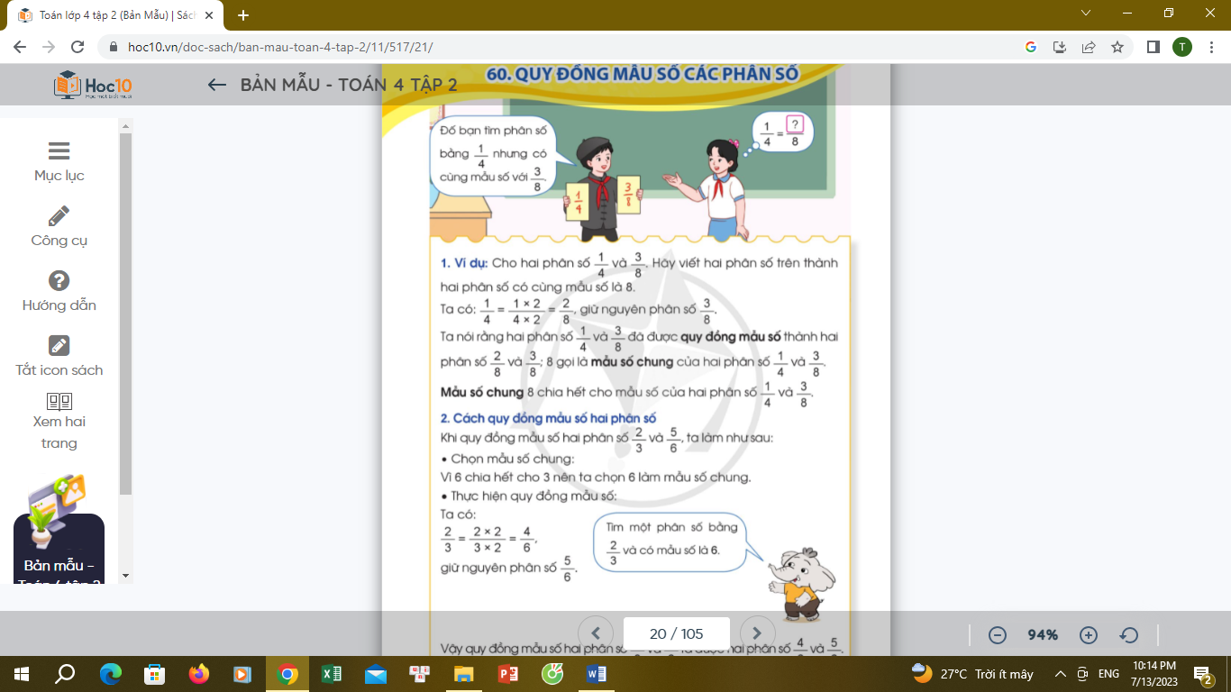  - Hỏi: Phân số 38 có mẫu số là bao nhiêu?  - Vậy các em hãy tìm phân số bằng 14 và có mẫu số là 8.  - Tổ chức chia sẻ.  - Nhận xét, tuyên dương.  - GV chốt: Vừa rồi các em đã sử dụng tính chất cơ bản của phân số để viết phân số mới bằng 14.  * Ví dụ:  Cho 2 phân số 14 và 38 . Hãy viết 2 phân số trên thành 2 phân số có cũng mẫu số là 8.  - Mời HS đọc ví dụ.  - Cho HS suy nghĩ cách viết 2 phân số trên thành 2 phân số có cũng mẫu số là 8.  - GV chốt: Việc áp dụng tính chất cơ bản của phân số để biến 2 phân số 14 và 38 thành 2 phân số có mẫu số chung là 8 được gọi là quy đồng mẫu số. Bây giờ chúng ta cùng tìm hiểu rõ hơn về cách quy đồng mẫu số qua phần 2.  * Cách quy đồng mẫu số hai phân số  - Cô có 2 phân số 23 và 56. Theo em làm thế nào để quy đồng 2 phân số trên?  - GV nhận xét, tuyên dương.  - Mời HS nêu lại các bước quy đồng mẫu số. | - Bạn nam đố bạn nữ tìm phân số bằng 14 nhưng có cùng mẫu số với 38.  - Mẫu số là 8.  - Thảo luận nhóm đôi.  14= 1×24×2= 28  - 2 nhóm chia sẻ, lớp nhận xét.  - 2HS đọc to, lớp theo dõi.  - HS đọc thầm, nêu cách thực hiện.  14= 1×24×2= 28  Phân số 38 giữ nguyên.  - Lắng nghe.  - HS đọc SGK và nêu:  + Tìm mẫu số chung của 2 phân số:  Vì 6 chia hết cho cả 3 và 6 nên MSC là 6.  + Thực hiện quy đồng mẫu số:  23= 2×23×2= 46  Phân số 56 giữ nguyên.  - Lắng nghe.  - 2 HS nêu:  B1: Tìm mẫu số chung.  B2: Thực hiện quy đồng mẫu số.
3. Luyện tập, thực hành
- Mục tiêu:
- Biết cách tìm mẫu số chung của 2 phân số.
- Biết thực hành quy đồng mẫu số hai phân số.
- Cách tiến hành:
* Bài 1: Tìm mẫu số chung của 2 phân số  - Mời HS nêu yêu cầu bài tập 1.  - Tổ chức làm bài nhóm đôi.  - Tổ chức trình bày, chia sẻ.  - Nhận xét, tuyên dương.  - Hỏi: Em có nhận xét gì về mẫu số chung với mẫu số của 2 phân số?  - Lưu ý: Cách tìm MSC nhanh nhất đó là xem mẫu số của 1 trong 2 phân số có chia hết cho mẫu số còn lại không. Nếu chia hết thì lấy mẫu số đó làm MSC.  - Hỏi: Qua bài 1 rèn luyện kĩ năng gì?  - Chốt, chuyển sang BT2. | - 1 HS nêu YC.  - Tổ 1,2 làm câu a,b. Tổ 3,4 làm câu c,d. TLN 2.  a) 73và 815 có MSC là 15.  b) 164và 38 có MSC là 64.  c) 2122và 711 có MSC là 22.  d) 425và 72100 có MSC là 100.  - 1 bạn hỏi – 1 bạn trả lời. 2 nhóm chia sẻ. Lớp nhận xét.  - Lắng nghe.  - MSC là 1 trong 2 mẫu số của 2 phân số.  - Lắng nghe.  - HS nêu ý kiến: Rèn luyện kĩ năng tìm MSC.
* Bài 2:  - Mời HS nêu bài tập 2.  - Hỏi: Bài 2 yêu cầu làm gì?  - Tổ chức làm bài nhóm đôi.  - Tổ chức trình bày, chia sẻ.  - Nhận xét, tuyên dương.  - Chốt: Vậy việc viết 2 phân số khác mẫu số thành 2 phân số có MSC chính là quy đồng mẫu số.  - Hỏi: Qua bài 2 củng cố cho em kiến thức gì? | - 1 HS đọc YC.  - Viết phân số 1142và 56thành 2 phân số có MSC.  - HS suy nghĩ tìm cách làm. 1 nhóm làm phiếu lớn.  + MSC: 42  + 42 : 6 = 7. Nên lấy cả tử và mẫu nhân với 7.  + 56=5×76×7=3542. Giữ nguyên 1142.  + Vậy ta được 2 phân số 3542 và 1142  - Dán phiếu lớn, lớp nhận xét.  - Lắng nghe.  - Củng cố cách quy đồng mẫu số.  + Tìm MSC  + Tìm thương của MSC với MS còn lại  + Nhân cả tử và mẫu của phân số kia với thương tìm được. Giữ nguyên phân số có mẫu số là MSC.
4. Vận dụng
- Mục tiêu:
+ Củng cố cách quy đồng mẫu số.
- Cách tiến hành:
- Hỏi: Qua bài này em học được điều gì?  - Mời HS nêu lại cách quy đồng mẫu số. | - Học được cách tìm MSC và quy đồng mẫu số.  - HS nêu.
IV. Điều chỉnh sau bài dạy:
.......................................................................................................................................
.......................................................................................................................................
.......................................................................................................................................

KHOA HỌC - BÀI 16: NẤM MEN VÀ NẤM MỐC (2 Tiết)
Tiết 42 - Ngày dạy: 6/2/2025
I. YÊU CẦU CẦN ĐẠT
1. Năng lực đặt thù:
Khám phá được lợi ích của một số nấm men trong chế biến thực phẩm.
Nhận biết được tác hại của một số nấm mốc gây hỏng thực phẩm.
Biết vận dụng được kiến thức về nguyên nhân gây hỏng thực phẩm từ đó nêu được một số cách bảo quản thực phẩm.
2. Năng lực chung:
Năng lực tự chủ, tự học: Chủ động học tập, tìm hiểu nội dung bài học, biết lắng nghe và trả lời nội dung trong bài học từ đó khám phá được lợi ích của một số nấm men trong chế biến thực phẩm.
Năng lực giải quyết vấn đề và sáng tạo: Tham gia tích cực vào các hoạt động khám phá tìm hiểu lợi ích của nấm men và tác hại của nấm mốc.
Năng lực giao tiếp và hợp tác: Thực hiện tốt nhiệm vụ trong hoạt động tìm hiểu, khám phas và chia sẻ cùng nhóm bạn về lợi ích của nấm men và tác hại của nấm mốc.
3. Phẩm chất:
- Phẩm chất nhân ái: Có ý thức giúp đỡ lẫn nhau trong hoạt động nhóm để hoàn thành nhiệm vụ được giao, biết chia sẻ lòng biết ơn khi được hướng dẫn về nội dung bài học.
- Phẩm chất chăm chỉ: Chăm chỉ tìm hiểu, làm tốt các nhiệm vụ và trả lời vấn đề cô giao về tìm hiểu lợi ích của nấm men và tác hại của nấm mốc.
- Phẩm chất trách nhiệm: Học tập nghiêm túc, giữ trật tự, biết lắng nghe khi bạn trình bày nhóm và biết đưa ra nhận xét nhóm bạn và đưa ra được những cách để bảo quản thực phẩm.
II. ĐỒ DÙNG DẠY HỌC:
- Giáo viên:
+ Giáo án.
+ Máy tính, máy chiếu.
+ Các tranh ảnh liên quan đến chủ đề.
- Học sinh:
+ Tập ghi bài, sách khoa học 4
+ Tranh ảnh các loại bánh làm từ nấm men.
+ Tranh ảnh về một số cách bảo quản thực phẩm.
III. CÁC HOẠT ĐỘNG DẠY HỌC CHỦ YẾU:
HOẠT ĐỘNG CỦA GIÁO VIÊN | HOẠT ĐỘNG CỦA HỌC SINH
Tiết 1:
- HOẠT ĐỘNG MỞ ĐẦU:
- Mục tiêu: + Tạo không khí vui vẻ, hứng thú trước giờ học.
+ Ôn lại kiến thức đã học về các loại nấm .
- Cách tiến hành:  Trò chơi nhìn hình đoán chữ:  - GV đưa ra hình ảnh các loai nấm học sinh sẽ đoán tên các loại nấm.  - GV tổ chức cho HS làm việc cá nhân, khuyến khích HS chia sẻ suy nghĩ của mình và chưa cần chốt ý kiến đúng.  - GV nhận xét, tuyên dương.  - GV dẫn dắt vào bài học mới: Bài 16: Nấm men và nấm mốc | - HS quan sát hình, suy nghĩ trả lời cá nhân.  - HS theo dõi, ghi bài mới.
- HOẠT ĐỘNG HÌNH THÀNH KIẾN THỨC MỚI:
a. Mục tiêu:
- HS khám phá được lợi ích của một số nấm men trong chế biến thực phẩm, biết được nguyên liệu nào cần có để làm bánh mì..
- Kể tên được một số thức ăn, đồ uống có sử dụng nấm men trong quá trình chế biến.
Hoạt động 1: Nấm men dùng trong chế biến thực phẩm:  - Cách tiến hành:  Hoạt động tìm hiểu, khám phá:  - GV chia lớp thành các nhóm 4 HS, cùng chia sẻ về nhiệm vụ mà GV đã giao cho các em về nhà tìm hiểu nguyên liệu nào cần có để làm bánh mì?  - GV yêu cầu các nhóm chia sẻ các thông tin mà nhóm vừa thảo luận trả lời câu hỏi Quan sát mục 1 SGK trang 67:  Khám phá lợi ích của một số nấm men trong chế biến thực phẩm?  - GV mời 1 nhóm trả lời và nhận xét chéo nhau.  - GV nhận xét phần trình bày của các nhóm, tuyên dương các nhóm có câu trả lời chính xác, chốt lại những lợi ích của nấm men trong chế biến thực phẩm.  Hoạt động chia sẻ:  - GV yêu cầu HS quan sát Hình 4 và 5, chia sẻ những loại nấm men nào dùng trong chế biến thực phẩm.  Quan sát mục 2 SGK trang 67:  1. Cho biết những loại nấm men nào dùng trong chế biến thực phẩm.  - Nấm men bánh mì gồm có : Men tươi và men khô  - Nấm men rượu.  2. Tại sao phải trộn nấm men bánh mì vào bột mì?  - GV cho 1 - 2 nhóm trả lời câu hỏi và nhận xét chéo nhau.  - GV nhận xét phần trình bày của các nhóm, tuyên dương các nhóm có câu trả lời chính xác.  - GV chốt lại tên gọi các loại nấm men dùng trong chế biến thực phẩm:  + Nấm men bánh mì gồm có : Men tươi và men khô  + Nấm men rượu.  Hoạt động luyện tập – vận dụng  - GV chia lớp thành 3 nhóm, thi đua dán những hình ảnh đã sưu tầm về một số thức ăn, đồ uống có sử dụng nấm men trong quá trình chế biến và hướng dẫn cách tiến hành:  Chuẩn bị: Hình ảnh đã sưu tầm về một số thức ăn, đồ uống có sử dụng nấm men trong quá trình chế biến.  Tiến hành:  + Từng học sinh trong nhóm lên bảng dán hình ảnh đã sưu tầm về một số thức ăn, đồ uống có sử dụng nấm men trong quá trình chế biến  + Sau đó về cho bạn tiếp theo lên thực hiện. Khoảng 3 phút nhóm nào dán được nhiều hỉnh ảnh đúng nhất nhóm đó chiến thắng.  - GV yêu cầu các nhóm dán đúng hình ảnh đã ghi tên thực phẩm  - GV cho 1 – 2 nhóm trình bày và nhận xét chéo nhau.  - GV nhận xét phần thi đua của các nhóm, nhận xét. | HS thảo luận  Vì sao cho nấm men làm bánh mì vào bột làm bánh mì?  - HS trả lời:  - HS thảo luận, chia sẻ nội dung tìm hiểu câu hỏi khám phá SGK trang 67:  + Hình 1: Hỏi trực tiếp  + Hình 2: Thực hành trải nghiệm  + Hình 3:Tìm hiểu qua internet.  - Các nhóm báo cáo, nhận xét  - HS lắng nghe, nhận xét.  Hoạt động chia sẻ 2  - HS quan sát Hình 4 và 5, trả lời các câu hỏi Quan sát mục 1 SGK trang 67-68:  Học sinh thảo luận, trả lời và nhận xét  - HS trình bày  - HS lắng nghe, chữa bài  - HS lắng nghe tiếp thu, ghi chép.  Hoạt động luyện tập  - HS tạo nhóm, lắng nghe GV hướng dẫn và thi đua.  - Các nhóm cùng thi đua  - HS đại diện nhóm trình bày, nhận xét chéo.  - HS lắng nghe.
Hoạt động 2: Nấm mốc gây hỏng thực phẩm  - Cách tiến hành:  - GV yêu cầu HS hoạt động nhóm, tìm hiểu những thực phẩm nào bị nhiễm nấm mốc theo hình ảnh 6-7-8-9-10-11-12-13 SGK trang 68  - GV mời đại diện 1 – 2 nhóm trình bày câu trả lời, đại diện các nhóm khác chú ý lắng nghe, đối chiếu đáp án và nhận xét.  - GV nhận xét phần trình bày của các nhóm và chốt lại thông tin:  Các sợi của nấm mốc thường xâm nhập vào bên trong thực phẩm và tiết ra chất gây độc. Thực phẩm bị nhiễm nấm mốc đã rửa sạch bên ngoài hoặc cắt bỏ một phần hay nấu chin đều không đảm bảo loại bỏ hết được chất độc. Vì vậy, khi ăn phải thực phẩm bị nhiễm nấm mốc có thể gây ngộ độc với biểu hiện nôn mửa, choáng váng, tiêu chảy,… hoặc chất độc sẽ tích luỹ dần trong cơ thể gây ung thư.  Hoạt động luyện tập – vận dụng  - GV cho HS hoạt động nhóm đôi thảo luận trả lời các câu hỏi:  1. Điều gì xãy ra nếu chúng ta ăn phải những thực phẩm bị nhiễm nấm mốc?  - Hãy nêu một số biểu hiện của người bị ngộ độc do ăn phải thực phẩm bị nhiễm nấm mốc?  3. Khi bị ngộ độc thực phẩm do nấm mốc, chúng ta cần làm gì?  - GV yêu cầu các cặp lần lượt trả lời câu hỏi, GV nhận xét  - GV mời đại diện 1 – 2 cặp thực hành trước lớp, trả lời các câu hỏi, HS khác chú ý lắng nghe và nhận xét.  - GV nhận xét, tuyên dương  - GV nhận xét tiết học, tuyên dương, nhắc nhở  - GV giao nhiệm vụ về nhà và dăn dò tìm hiểu tiết 2.  - GV giao nhiệm vụ cho HS về nhà.  + Nhóm 1 + 2: Chọn 2 quả dâu chín như nhau và đặt mỗi quả vào một hộp nhựa. 1 hộp để ở trên bàn, 1 hộp để trong ngăn mát tủ lạnh. Sau 3 ngày quan sát 2 quả dâu.  + Nhóm 3 – 4: Chọn 1 quả bắp tươi, 1 quả khô cho vào 2 hộp nhựa để trên bàn. Sau 7 ngày quan sát. | - HS quan sát và thảo luận trả lời câu hỏi của GV:  Hoạt động thảo luận  - HS trình bày, đối chiếu đáp án, nhận xét.  - HS chú ý lắng nghe, tiếp thu, ghi chép.  HS đọc lại nội dung bài  HĐ luyện tập – vận dụng  - HS hoạt động nhóm đôi, thảo luận trả lời câu hỏi:  1.Khi ăn phải thực phẩm bị nhiễm nấm mốc có thể gây ngộ độc với biểu hiện nôn mửa, choáng váng, tiêu chảy  2. Một số biểu hiện của người bị ngộ độc do ăn phải thực phẩm bị nhiễm nấm mốc: Đau bụng quằn quại, buồn nôn, nôn mửa, tiêu chảy, sốt, đau đầu.  3. Khi bị ngộ độc thực phẩm do nấm mốc, chúng ta cần: tự gây nôn để nôn hết thức ăn bị nhiễm khuẩn đã được đưa vào cơ thể. Sau đó, bệnh nhân nên uống Oresol để bù điện giải, rồi chuyển ngay đến cơ sở y tế gần nhất để xử lý kịp thời.  HS trả lời câu hỏi, nhận xét
Tiết 2
- HOẠT ĐỘNG LUYỆN TẬP, THỰC HÀNH:
Mục tiêu: HS nêu được các cách bảo quản thực phẩm không bị ô nhiễm nấm mốc
Hoạt động 3: Một số cách bảo quản thực phẩm không bị ô nhiễm nấm mốc  - Cách tiến hành:  Hoạt động thí nghiệm - quan sát  - GV đã giao nhiệm vụ cho HS thí nghiệm tại nhà trong buổi học trước.  - GV mời các nhóm cùng chia sẻ về kết quả thí nghiệm của nhóm mình, mời đại diện các nhóm nêu kết quả  - GV đánh giá, nhận xét phần trình bày của các nhóm, tuyên dương các HS trả lời tốt.  Hoạt động luyện tập – vận dụng  - GV cho HS thảo luận nhóm đôi cấu hỏi 2 SGK trang 70 hãy cho biết các thực phẩm trong những hình dưới đây được bảo quản bằng cách nào để tránh bị nhiễm nấm mốc?  - GV mời đại diện 2 – 3 nhóm trình bày trước lớp, các nhóm khác chú ý lắng nghe nhận xét, bổ sung.  - GV nhận xét, tuyên dương các bạn kể tốt, chuyển sang hoạt động tiếp theo  - GV đưa ra câu hỏi Gia đình em thường bảo quản thực phẩm bằng cách nào để tránh bị nhiễm mốc? Nêu ví dụ  - GV nhận xét, cung cấp thông tin nhắc nhỡ:  Không nên dự trữ thức ăn tươi sống trong thời gian dài ở tủ lạnh vì chúng vẫn có thể bị nhiễm nấm mốc. Ngoài rac, cần vệ sinh các dụng cụ chứa thực phẩm hoặc chế biến thực phẩm nhằm tránh lây nhiễm nấm mốc.  GV nêu kiến thức chủ yếu của bài học:  Một số nấm men được sử dụng trong chế biến thực phẩm như nấm men bánh mì, nấm men rượu.  Nấm mốc gây hỏng thực phẩm làm cho thực phẩm bị biến đổi về màu sắc, hình dạng và chứa chất gây ngộ độc, gây bệnh nguy hiểm cho con người.  Một số cách bảo quản thực phẩm không bị nhiễm mốc như làm lạnh, phơi hoặc sấy khô, ướp muối,… | HS thí nghiệm tại nhà  HS cùng chia sẻ kết quả thí nghiệm của nhóm, nhận xét.  HS thảo luận đưa ra cách bảo quản thức ăn để tránh bị nhiễm nấm mốc  - Lên men thực phẩm (làm siro dâu)  - Ướp đá (cá)  - Cho vào tủ lạnh (rau củ, nước hoa quả)  - Phơi khô (bánh tráng)  HS đưa ra câu trả lời  - Phơi khô: thóc, lạc, ngô...  - Cấp đông, ướp muối: thịt, cá...  - Lên men: muối chua dưa cải, làm siro mơ....  HS đọc lại phần thông tin nhắc nhỡ.  HS đọc lại kiến thức chủ yếu của bài học
- HOẠT ĐỘNG VẬN DỤNG:
*Mục tiêu:
Củng cố những kiến thức đã học trong tiết học để học sinh khắc sâu nội dung về lợi ích của nấm men và tác hại của nấm mốc.
- Cách tiến hành:  - GV đưa ra câu hỏi củng cố bài học:  Qua bài học này, em đã khám phá được những điều gì?  - GV tổ chức cho HS bài tập trắc nghiệm:  Câu 1: Thực phẩm dễ bị nhiễm nấm mốc nếu  - Bảo quản không đúng cách  - Cho quá nhiều muối  - Cho quá nhiều đường  - Chiên nhiều dầu  Câu 2: Nấm men có tác dụng  - Làm bánh mỳ.  - Làm rượu.  - Làm sữa chua.  - Đáp án A và B.  Câu 3: Nấm men giúp bánh mì  - Phồng và xốp.  - Teo nhỏ.  - Đặc ruột bánh hơn.  - Cứng hơn.  Câu 4: Nấm mốc có thể làm thực phẩm  - Thay đổi màu sắc  - Thay đổi hình dạng  - Thay đổi mùi vị  - Cả A, B, C  Câu 5: Nguyên nhân chính khiến chúng ta không nên dự trữ thức ăn tươi sống trong thời gian dài ở tủ lạnh?  - Vì chúng sẽ bị héo và mất nước.  - Vì ăn chúng không còn ngon nữa.  - Vì màu sắc chúng không đẹp nữa.  - Vì chúng vẫn có thể bị nhiễm nấm mốc.  - GV mời HS trả lời, nhận xét, chốt đáp án, tuyên dương các HS trả lời tốt.  - GV nhận xét tiết học, tuyên dương, nhắc nhở  - GV giao nhiệm vụ về nhà và dặn dò tìm hiểu bài ôn tập chủ đề nấm  - GV giao nhiệm vụ cho HS về nhà. Tìm tranh ảnh các loại nấm. | HS trả lời: lợi ích của nấm men và tác hại của nấm mốc.  - HS tham gia trò chơi theo hình thức cá nhân  - HS chọn đáp án:  Câu 1 Câu 2 Câu 3 Câu 4 Câu 5  A D A D D  - HS lắng nghe, chữa bài.
IV. Điều chỉnh sau tiết dạy
....................................................................................................................................
......................................................................................................................................
.....................................................................................................................................
......................................................................................................................................

TOÁN Bài 60: QUY ĐỒNG MẪU SỐ CÁC PHÂN SỐ ( TIẾT 2)
Tiết 104
Ngày dạy: 6/2/2025
I. YÊU CẦU CẦN ĐẠT:
1. Năng lực đặc thù:
- Năng lực tư duy và lập luận toán học: Biết cách quy đồng mẫu số hai phân số (trường hợp mẫu số chung là một trong 2 mẫu số của 2 phân số đã cho).
- Năng lực mô hình hóa: Vận dụng cách quy đồng mẫu số vào thực tiễn cuộc sống.
- Năng lực giải quyết vấn đề toán học: Biết thực hành quy đồng mẫu số hai phân số.
2. Năng lực chung.
- Năng lực tự chủ, tự học: Chủ động học tập, tìm hiểu cách quy đồng mẫu số hai phân số. Biết lắng nghe và trả lời nội dung trong bài học.
- Năng lực giải quyết vấn đề và sáng tạo: Đề xuất được cách quy đồng mẫu số trong thực tiễn.
- Năng lực giao tiếp và hợp tác: Trao đổi, thảo luận với bạn trong cách tìm mẫu số chung và quy đồng mẫu số hai phân số.
3. Phẩm chất.
- Phẩm chất nhân ái: Có ý thức giúp đỡ lẫn nhau trong hoạt động nhóm để hoàn thành nhiệm vụ.
- Phẩm chất chăm chỉ: Có tinh thần chăm chỉ học tập, tự giác suy nghĩ, trả lời câu hỏi; làm tốt các bài tập.
- Phẩm chất trách nhiệm: Giữ trật tự, biết lắng nghe, học tập nghiêm túc.
II. ĐỒ DÙNG DẠY HỌC
- Phiếu học tập
- SGK và các thiết bị, học liệu phục vụ cho tiết dạy.
III. CÁC HOẠT ĐỘNG DẠY HỌC CHỦ YẾU
Hoạt động của giáo viên | Hoạt động của học sinh
1. Hoạt động mở đầu:
- Mục tiêu: + Tạo không khí vui vẻ, phấn khởi trước giờ học.
+ Kiểm tra cách tìm MSC của phân số.
- Cách tiến hành:
- GV tổ chức trò chơi: “Ai nhanh ai đúng” để khởi động bài học.  - Cách chơi: GV yêu cầu HS nêu nhanh MSC của 2 phân số mà GV chiếu bảng. Bạn giơ tay nhanh sẽ được trả lời. Trả lời đúng sẽ có thưởng.  - Gv tổ chức lớp chơi trò chơi (thời gian: 2’)  - GV Nhận xét, tuyên dương.  - GV dẫn dắt vào bài mới: Qua trò chơi các em đã nhớ lại được cách tìm MSC của phân số để dễ dàng cho việc QĐMS. Bây giờ cô và cả lớp cùng thực hành cách QĐMS qua bài 60: Quy đồng mẫu số các phân số (Tiết 2). | - HS lắng nghe.  - HS tham gia trò chơi: “Ai nhanh ai đúng”  - HS lắng nghe.
2. Luyện tập, thực hành
- Mục tiêu:
- Thực hành quy đồng mẫu số hai phân số.
- Củng cố lại cách rút gọn phân số.
- Cách tiến hành:
* Bài 3: Quy đồng mẫu số 2 phân số  - Mời HS đọc và nêu yêu cầu bài tập 3.  - Mời HS nêu các bước quy đồng mẫu số.  - Tổ chức làm bài cá nhân.  - Tổ chức nhận xét.  - Nhận xét, tuyên dương.  - Hỏi: Qua bài 3 rèn luyện kĩ năng gì?  - Mời HS nhắc lại các bước QĐMS.  - Chốt, chuyển sang BT4. | - 1 HS đọc, 1 HS nêu YC.  - 1 HS nêu.  - Tổ 1 làm câu a. Tổ 2 làm câu b. Tổ 3,4 làm câu c. 3 HS lên bảng.  a) + MSC: 10  + 10 : 2 = 5. Nên lấy cả tử và mẫu phân số kia nhân với 5.  + 12=1×52×5=510. Giữ nguyên 110.  + Vậy ta được 2 phân số 510 và 110  b) c) d) làm tương tự.  - Lớp nhận xét, bổ sung.  - Lắng nghe.  - HS nêu ý kiến: Rèn luyện kĩ năng quy đồng mẫu số 2 phân số.  - HS nêu:  + B1:Tìm MSC  + B2:Tìm thương của MSC với MS còn lại  + B3: Nhân cả tử và mẫu của phân số kia với thương tìm được. Giữ nguyên phân số có mẫu số là MSC.
* Bài 4:  - Mời HS đọc và nêu YC bài tập 4.  - Hỏi: Theo em, ở B4 chúng ta cần làm những gì?  - Tổ chức làm bài nhóm đôi.  - Tổ chức làm bài nhóm đôi.  - Tổ chức trình bày, chia sẻ.  - Nhận xét, tuyên dương.  - Hỏi: Qua bài 2 củng cố cho em kiến thức gì? | - 1 HS đọc, 1 HS nêu YC.  - Rút gọn rồi sau đó quy đồng MS.  - Viết phân số 1142và 56thành 2 phân số có MSC.  - Tổ 1 làm câu a. Tổ 2 làm câu b. Tổ 3,4 làm câu c. 3 nhóm làm phiếu lớn.  a) 1512 và 276  + Rút gọn: 1512= 54; 276=92  + MSC: 4  + 92=9×22×2=184. Giữ nguyên 54  + Vậy ta được 2 phân số 184 và 54  Câu b, c làm tương tự.  - Dán phiếu lớn, lớp nhận xét.  - Lắng nghe.  - Củng cố cách rút gọn và quy đồng mẫu số hai phân số.
3. Vận dụng
- Mục tiêu:
+ Vận dụng quy đồng mẫu số vào thực tiễn.
+ Củng cố cách quy đồng mẫu số.
- Cách tiến hành:
* Bài 5:  - Mời HS đọc.  - Hỏi: Bài toán cho biết gì? Hỏi gì?  - Tổ chức thảo luận nhóm 4.  - Tổ chức trình bày.  * Củng cố, dặn dò:  - Qua bài học hôm nay em củng cố được điều gì?  - Cần lưu ý gì khi quy đồng mẫu số. | - 1 HS đọc bài.  - HS trả lời.  - HS suy nghĩ cách làm theo nhóm.  - 2 nhóm trình bày, lớp chia sẻ, bổ sung.  - Củng cố cách rút gọn và quy đồng mẫu số hai phân số.  - HS nêu.
IV. Điều chỉnh sau bài dạy:
.......................................................................................................................................
.......................................................................................................................................
.......................................................................................................................................

VÙNG DUYÊN HẢI MIỀN TRUNG - Tiết 41
BÀI 12: DÂN CƯ, HOẠT ĐỘNG SẢN XUẤT VÀ MỘT SỐ NÉT VĂN HÓA Ở VÙNG DUYÊN HẢI MIỀN TRUNG (4 tiết)
Ngày dạy: 6/2/2025
I. YÊU CẦU CẦN ĐẠT
Sau bài học, HS đạt được:
1. Năng lực đặc thù môn Lịch sử và Địa lí
- Kể tên được một số dân tộc sinh sống ở vùng Duyên hải miền Trung
- Kể được tên một số vật dụng chủ yếu có liên quan đến đời sống của người dân ở vùng Duyên hải miền Trung.
- Kể tên một số bãi biển, cảng biển của vùng Duyên hải miền Trung.
- Nêu được một số hoạt động kinh tế biển ở vùng Duyên hải miền Trung (làm muối, đánh bắt, nuôi trồng hải sản, du lịch biển, giao thông đường biển...).
- Xác định được di sản thế giới ở vùng Duyên hải miền trung trên bản đồ hoặc lược đồ.
- Trình bày được số điểm nổi bật về văn hóa của vùng Duyên hải miền Trung, có sử dụng tư liệu tranh ảnh (tranh ảnh, câu chuyện...)
2. Năng lực chung
- Năng lực giao tiếp hợp tác: Tham gia thảo luận và phản hồi tích cực khi thực hiện nhiệm vụ học tập.
- Năng lực tự chủ và tự học: Khai thác tài liệu để hoàn thành nhiệm vụ học tập.
- Năng lực giải quyết vấn đề và sáng tạo: Đề xuất ý tưởng và đưa ra hướng giải quyết các nhiệm vụ học tập.
3. Phẩm chất
- Yêu nước, trách nhiệm: Có những việc làm thiết thực để bảo vệ tài nguyên thiên nhiên và môi trường biển ; bảo vệ và phát huy giá trị di sản thế giới.
- Chăm chỉ: Hoàn thành đầy đủ nhiệm vụ học tập và luôn tự giác tìm hiểu, khám phá tri thức liên quan đến nội dung bài học.
II. ĐỒ DÙNG DẠY HỌC
-Đối với giáo viên
+ Giáo án, SHS, SGV, Vở bài tập Lịch sử Địa lí 4.
+ Tranh ảnh, tài liệu sưu tầm về văn hóa ở vùng Duyên hải miền Trung.
+ Máy tính, máy chiếu (nếu có).
-Đối với học sinh
+ SHS, Vở bài tập Vở bài tập Lịch sử Địa lí 4.
+ Tranh ảnh sưu tầm và dụng cụ học tập có liên quan đến nội dung bài học.
III. CÁC HOẠT ĐỘNG DẠY HỌC CHỦ YẾU
Hoạt động của giáo viên | Hoạt động của học sinh
- Khởi động
Mục tiêu:
Tạo tâm thế tích cực, hứng thú học tập cho HS và kết nối với bài học mới.
- Kể tên và chia sẻ những điều em biết về hoạt động kinh tế biển ở vùng Duyên hải miền Trung.  - GV mời 2 – 3 HS chia sẻ.  -Trong các di sản văn hóa thế giới sau, những di sản nào thuộc vùng Duyên hải miền Trung? Nêu những hiểu biết của em về một trong các di sản đó.  A. Hoàng thành Thăng Long,  B. Thành nhà Hồ  C. Cố đô Huế.  D. Phố cổ Hội An.  E. Di tích Mỹ Sơn.  - GV dẫn dắt HS vào bài học: Bài 12 – Dân cư, hoạt động sản xuất và một số nét văn hóa ở vùng Duyên hải miền Trung | - HS lắng nghe- bổ sung.  - HS làm bảng con- nx  - HS lắng nghe, chuẩn bị vào bài học.
- Khám phá
Mục tiêu:
- Kể tên được một số dân tộc sinh sống ở vùng Duyên hải miền Trung
- Kể được tên một số vật dụng chủ yếu có liên quan đến đời sống của người dân ở vùng Duyên hải miền Trung.
- Kể tên một số bãi biển, cảng biển của vùng Duyên hải miền Trung.
- Nêu được một số hoạt động kinh tế biển ở vùng Duyên hải miền Trung (làm muối, đánh bắt, nuôi trồng hải sản, du lịch biển, giao thông đường biển...).
- Xác định được di sản thế giới ở vùng Duyên hải miền trung trên bản đồ hoặc lược đồ.
- Trình bày được số điểm nổi bật về văn hóa của vùng Duyên hải miền Trung, có sử dụng tư liệu tranh ảnh (tranh ảnh, câu chuyện...)

- GV tổ chức cho HS cả lớp thảo luận nhóm (4HS/nhóm).  - GV giao nhiệm vụ cho các nhóm: Đọc thông tin, quan sát hình 1 và thực hiện yêu cầu:  + Kể tên một số dân tộc sinh sống ở vùng Duyên hải miền Trung.  + Nêu một số vật dụng chủ yếu trong đời sống người dân ở vùng Duyên hải miền Trung.  - GV mời đại diện một số nhóm trình bày kết quả thảo luận. Các nhóm khác lắng nghe, nhận xét, nêu ý kiến bổ sung (nếu có).  - GV nhận xét, đánh giá và kết luận:  + Một số dân tộc sinh sống ở vùng Duyên hải miền Trung: Kinh, Mường, Thái, Chăm, Bru Vân Kiều, Cơ Tu…  + Các vật dụng chủ yếu là: thuyền, lưới đánh cá, nồi gốm, bầu đựng nước bằng gốm, gùi, cọn nước,... | - HS thảo luận nhóm.  - Đại diện nhóm trình bày kết quả thảo luận, đánh giá bổ sung  - HS lắng nghe, tiếp thu.
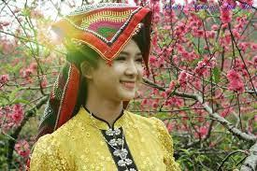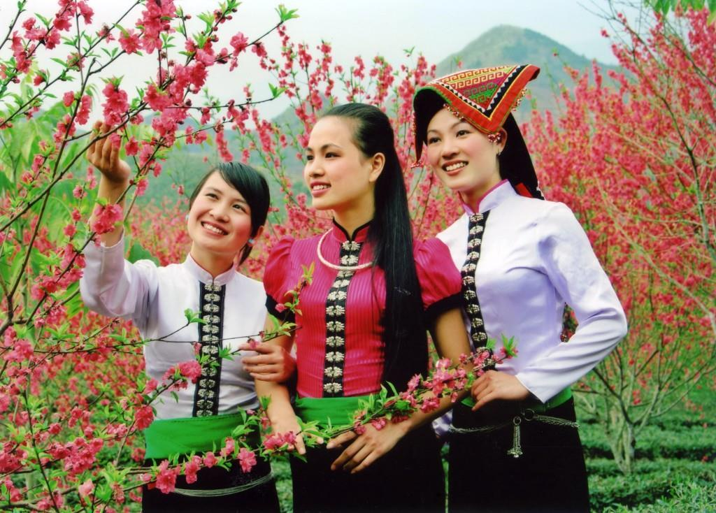
Dân tộc Thái

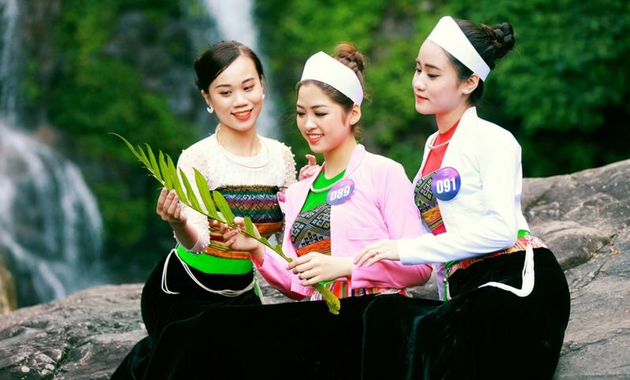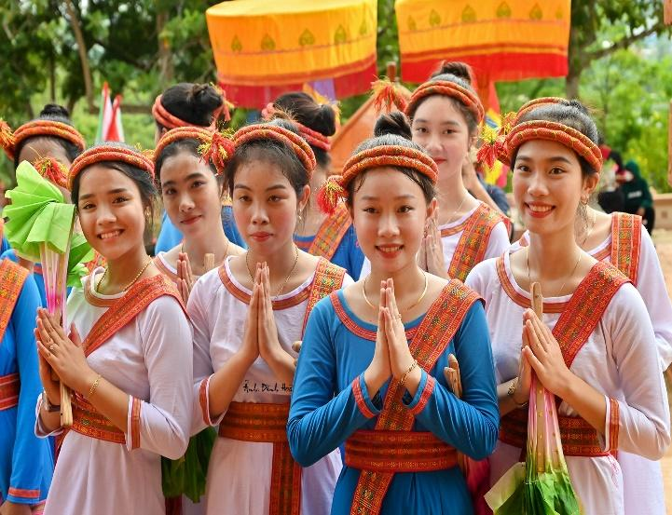
Dân tộc Mường Dân tộc Chăm

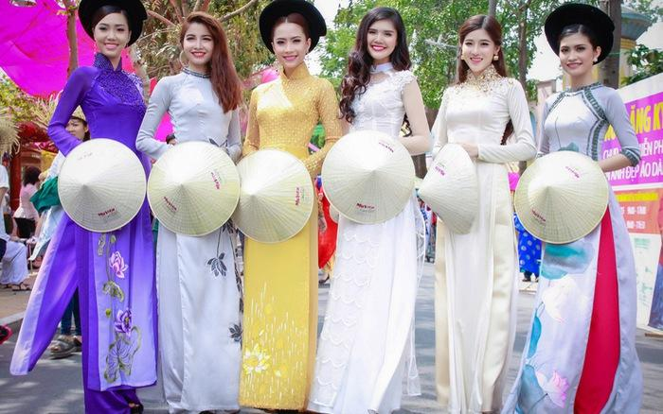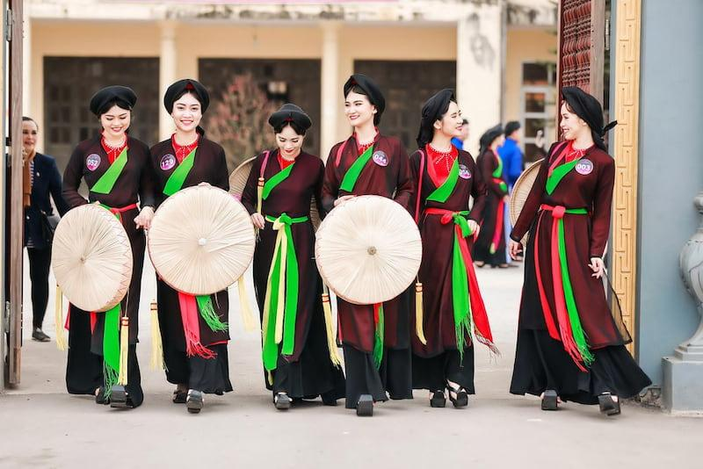
Dân tộc Kinh

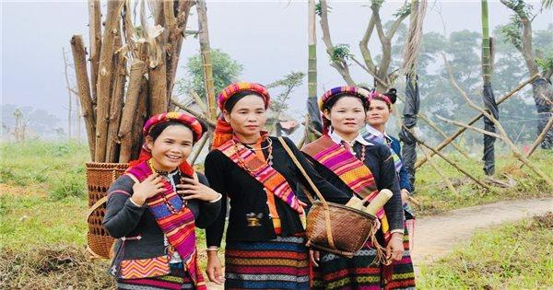
Dân tộc Bru Vân Kiều Dân tộc Cơ Tu

2.2.Hoạt động 2: Hoạt động sản xuất  2.2.1 Mục tiêu:  - Kể tên một số bãi biển, cảng biển của vùng Duyên hải miền Trung.  - Nêu được một số hoạt động kinh tế biển ở vùng Duyên hải miền Trung.  2.2.2. Cách tiến hành  - GV phân chia nhiệm vụ cho các nhóm:  + Nhóm 1, 2: Tìm hiểu về hoạt động sản xuất.  · Đọc thông tin và quan sát hình 2, 3, 4 (SHS tr.64, 65).  · Kể tên một số sản phẩm chủ yếu và cách đánh bắt hải sản của người dân ở vùng Duyên hải miền Trung.  · Kể tên các loài hải sản được nuôi trồng chủ yếu và các hình thức nuôi hải sản ở vùng Duyên hải miền Trung.  · Kể tên một số vật dụng chủ yếu và nêu hoạt động sản xuất muối ở vùng Duyên hải miền Trung.  + Nhóm 3, 4: Tìm hiểu về hoạt động dịch vụ  · Kể tên một số bãi tắm, cảng biển ở vùng Duyên hải miền Trung.  · Nêu một số hoạt động du lịch biển và giao thông vận tải biển ở vùng Duyên hải miền Trung.  - GV mời đại diện các nhóm trình bày kết quả thảo luận. Các nhóm khác nhận xét, bổ sung (nếu có).  - GV nhận xét, đánh giá và kết luận:  - GV nhận xét, đánh giá và kết luận:  + Các sản phẩm đánh bắt chủ yếu là: cá, mực, tôm,... Các phương thức đánh bắt hải sản chủ yếu gồm: đánh bắt bằng lưới vây, lưới kéo, cần cẩu,..  + Các thuỷ sản nuôi chủ yếu gồm: tôm sú, tôm hùm, cá, ngao, hàu, bào ngư, Các hình thức nuôi hải sản: nuôi cá lồng bè trên biển, nuôi tôm nước lợ, nuôi tôm trên cát,...  + Các vật dụng chủ yếu trong sản xuất muối gồm: chang, gánh, xe cút-kít,.. Quy trình sản xuất muối khá đơn giản, nhiều công đoạn vẫn sản xuất thủ công. Các ruộng muối được san lấp bằng phẳng, sau đó bơm nước biển vào ruộng, đợi nước biển bốc hơi, còn lại muối. Người dân dùng chang vun muối lại, sau đó dùng gánh hoặc xe cút-kít chở muối về kho để đóng gói. Các cánh đồng muối nổi tiếng của vùng là: Sa Huỳnh (Quảng Ngãi); Hòn Khói (Khánh Hoà); Cà Ná, Phương Cựu (Ninh Thuận);..  + Các bãi tắm đẹp ở Duyên hải miền Trung gồm: Sầm Sơn, Cửa Lò, Thiên Cầm, Mỹ Khê, Nha Trang.... Các cảng biển lớn là: Nghi Sơn, Cửa Lò, Vũng Áng, Chân Mây, Đà Nẵng, Cam Ranh.  + Hoạt động du lịch biển ngày càng phát triển với nhiều loại hình du lịch như: tắm biển, nghỉ dưỡng, tham quan,... Các điểm vui chơi, khu nghỉ dưỡng cao cấp đã và đang được xây dựng ngày càng nhiều ở các địa phương như: Nha Trang, Đà Nẵng, Ninh Thuận,...  + Duyên hải miền Trung có nhiều cảng biển quy mô lớn, trong đó cảng Đà Nẵng là một trong những cảng lớn và là cửa ngõ chính ra Biển Đông của các nước Lào, Thái Lan, Mi-an-ma,... | - HS thảo luận nhóm, thực hiện các nhiệm vụ được giao.  - Đại diện các nhóm trình bày kết quả thảo luận; các nhóm còn lại lắng nghe, nhận xét, bổ sung (nếu có).  - HS lắng nghe, tiếp thu. HS quan sát các tranh về hoạt động sản xuất ở SGK
- GV cho HS xem video về hoạt động làm muối của người dân Duyên hải miền Trung.
https://coccoc.com/search?query=ph%C3%B3ng+s%E1%BB%B1+ngh%E1%BB%81+l%C3%A0m+mu%E1%BB%91i+&tbm=vid
- GV cho HS xem video một số bờ biển đẹp của miền Trung:
https://coccoc.com/search?query=b%C3%A3i+bi%E1%BB%83n+%C4%91%E1%BA%B9p+mienf+trung&tbm=vid

2.3.Hoạt động 3: Một số nét văn hóa  2.3.1. Mục tiêu:  - Kể tên được một số lễ hội truyền thống ở vùng Duyên hải miền Trung.  - Trình bày một số nét tiêu biểu về một lễ hội truyền thống ở vùng Duyên hải miền Trung.  2.3.2. Cách tiến hành:  - GV tổ chức cho cả lớp thảo luận nhóm:  + Chia lớp làm 6 nhóm (2 nhóm thực hiện cùng một nội dung)  + GV phân công nhiệm vụ cho từng nhóm:  · Nhóm 1,3,5: Tìm hiểu về lễ hội truyền thống ở vùng Duyên hải Miền trung.  · Nhóm 2,4,6 : Tìm hiểu về các di sản văn hóa thế giới ở vùng Duyên hải miền Trung.  - GV gọi đại diện các nhóm trình bày kết quả thảo luận của nhóm, các nhóm cùng nội dung lắng nghe, nhận xét, bổ sung.  - GV nhận xét, đánh giá và kết luận:  * Lễ hội Cầu Ngư của người dân ven biển (Cho HS xem video)  * Lễ hội tháp Bà (Cho HS xem video)  *Lễ hội Ka-tê(Cho HS xem video)  *Các di sản văn hóa của vùng Duyên hải miền Trung:  -Di sản văn hoá: +Thánh địa Mỹ Sơn (Quảng Nam)  + Thành nhà Hồ (Vĩnh Lộc, Thanh Hóa)  - + Phố cổ Hội An (Quảng Nam)  - + Nhã nhạc cung đình Huế  - + Quần thể di tích cố đô Huế (Thừa Thiên- Huế)  + Vườn quốc gia Phong Nha- Kẻ Bàng (Quảng Bình)  + Dân ca Ví, Giặm Nghệ Tĩnh (nay là Nghệ An và Hà Tĩnh)  + Nghệ thuật bài Chòi Trung Bộ,...  GV nói thêm đi sản nào được công nhận là di sản văn hóa thế giới – GV cho HS nêu những đặc điểm về Thánh địa Mỹ Sơn (SGK/67) | - HS thảo luận nhóm và thực hiện nhiệm vụ được giao.  - Đại diện các nhóm trình bày kết quả thảo luận, các nhóm khác lắng nghe, nhận xét, bổ sung (nếu có).  ( HS dùng lược đồ SGK/68 hình 7; chỉ vị trí của các di sản và mô tả về di sản mà mình biết)  - HS lắng nghe, tiếp thu.  - HS xem video  HS nêu – nhận xét bổ sung
Các Clip lễ hội
https://coccoc.com/search?query=l%E1%BB%85+h%E1%BB%99i+C%E1%BA%A7u+ng%C6%B0+c%E1%BB%A7a+ng%C6%B0%E1%BB%9Di+d%C3%A2n+mi%E1%BB%81n+trung&tbm=vid (lễ hội Cầu Ngư)

https://coccoc.com/search?query=l%E1%BB%85+h%E1%BB%99i+ka+t%C3%AA&tbm=vid (lễ hội Ka-tê)

https://coccoc.com/search?query=L%E1%BB%85+h%E1%BB%99i+th%C3%A1p+b%C3%A0&tbm=vid (lễ hội Tháp Bà)

Các hình ảnh:

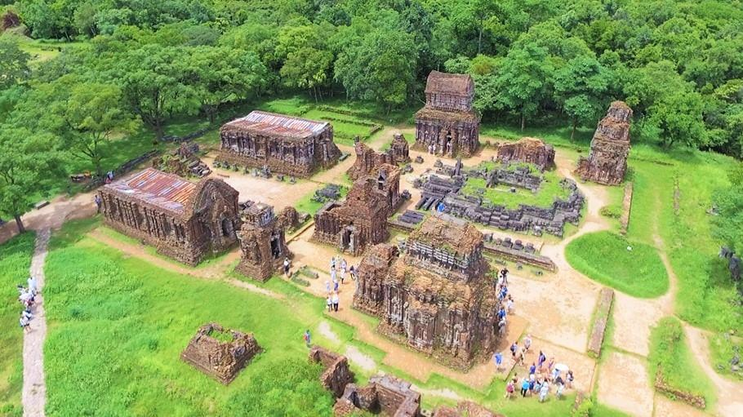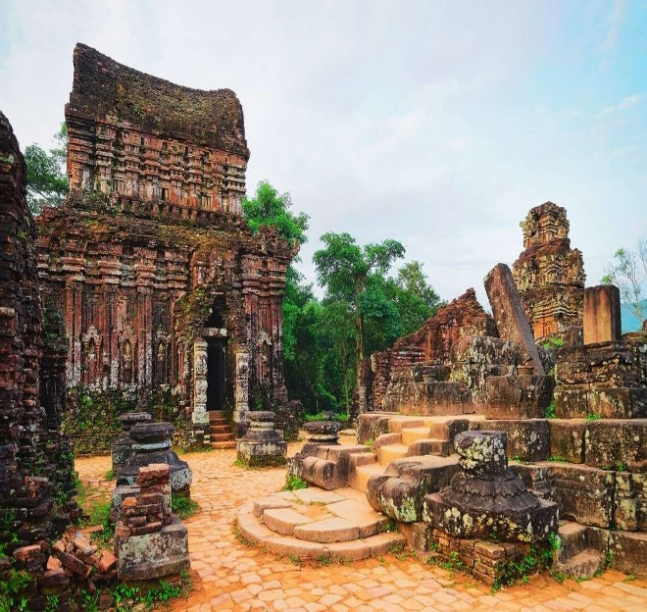
Thánh địa Mỹ Sơn

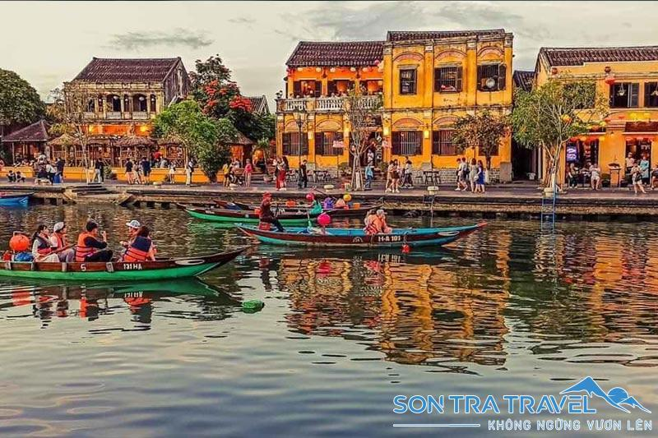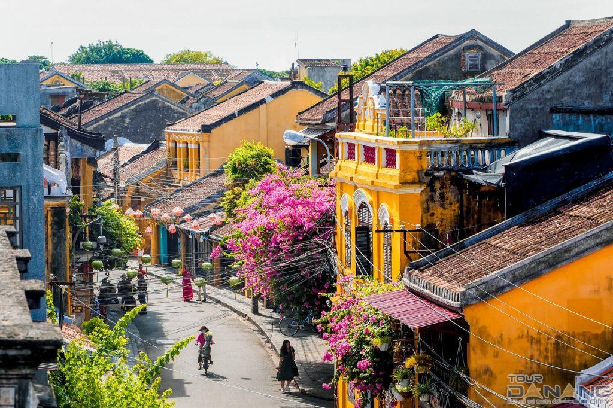
Phố cổ Hội An

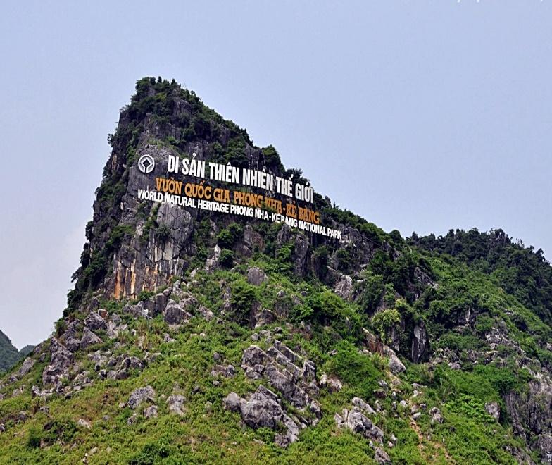
Vườn Quốc gia Phong Nha- Kẻ Bàng

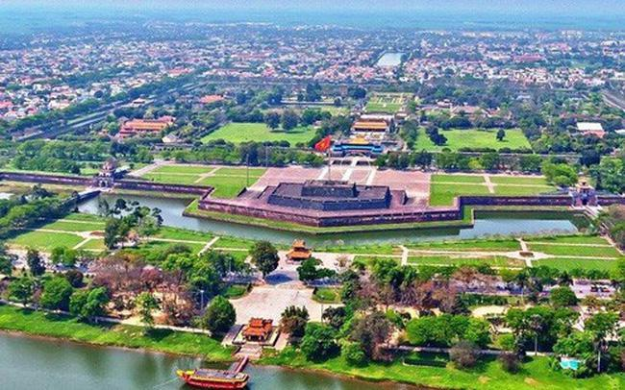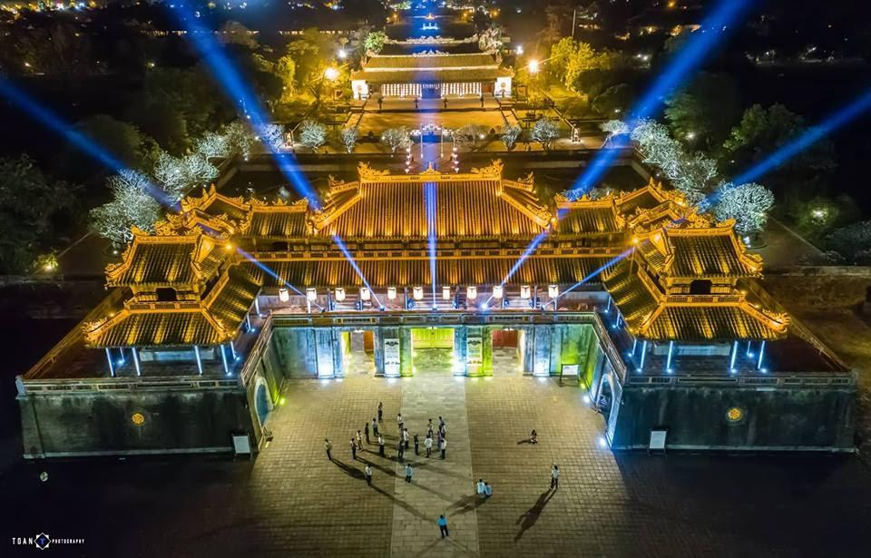
Quần thể di tích Cố đô Huế

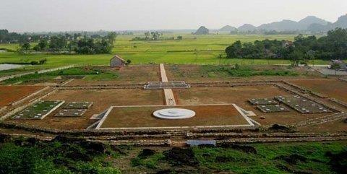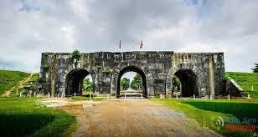
Thành Nhà Hồ

3. Luyện tập
Mục tiêu: Giúp HS củng cố kiến thức đã học về đặc điểm dân cư, hoạt động sản xuất và một số nét văn hóa ở vùng Duyên hải miền Trung.

3.1. Cách tiến hành  HS hoàn thành các nội dung sau:  Câu 1: Các hoạt động chủ yếu của vùng Duyên hải miền Trung. Tại sao các ngành kinh tế biển lại phát triển ở vùng này?  Câu 2: Vẽ vào sơ đồ “ Con đường di sản miền Trung” ghi tên hoặc dán ảnh các di sản thế giới ở cùng Duyên hải miền Trung (bao gồm di sản thiên nhiên, di sản văn hóa phi vật thể) và các tỉnh có di sản đó theo gợi ý dưới đây.(sơ đồ SGK/69)  3.2. Đánh giá- nhận xét:  - GV nhận xét, đánh giá hoạt động và tuyên bố đội thắng cuộc. | Cá nhân trả lời- nx bổ sung  -HS thi đua theo ba dãy
4. Vận dụng
Mục tiêu: Thông qua hoạt động, HS vận dụng được kiến thức đã học vào thực tế cuộc sống. (Biết bảo tồn quảng bá các di sản, tự hào về những di sản của dất nước và thêm yêu quê hương đất nước)

4.1.Cách tiến hành  -Lựa chọn 1 trong 2 bài tập sau:  + Bài 1: Sưu tầm tư liệu và giới thiệu về một di sản thế giới ở vùng Duyên hải miền Trung.  + Bài 2: Làm một sản phẩm (vẽ tranh hoặc viết đoạn văn ngắn, áp phích...) để tuyên truyền mọi người về việc bảo vệ, giữ gìn và phát huy các giá trị về di sản thế giới hoặc bảo vệ tài nguyên môi trường biển.  - GV chia HS thành các nhóm nhỏ (4 – 6 HS/nhóm).  - Các nhóm sẽ bốc thăm lựa chọn bài tập và thực hiện yêu cầu bài tập ở nhà, tiết sau sẽ trình bày sản phẩm trước lớp. | - HS thực hiện theo yêu cầu của GV
Củng cố, dặn dò
- GV nhận xét, tóm tắt lại những nội dung chính của bài học.  - GV nhận xét, đánh giá sự tham gia của HS trong giờ học, khen ngợi những HS tích cực; nhắc nhở, động viên những HS còn chưa tích cực, nhút nhát.  - GV nhắc nhở HS:  + Đọc lại bài học Dân cư, hoạt động sản xuất và một số nét văn hóa ở vùng Duyên hải miền Trung.  + Hoàn thành bài tập phần Vận dụng.  + Đọc trước Bài 13 – Cố đô Huế | - Lắng nghe- trả lời.  - 2-3 HS nêu lại nội dung chính của bài.  - Cá nhân nghe.  - Cá nhân nghe, quan sát. Về thực hiện.

IV. ĐIỀU CHỈNH SAU BÀI DẠY:
......................................................................................................................................
......................................................................................................................................
......................................................................................................................................

HOẠT ĐỘNG TRẢI NGHIỆM
Tiết 62: CHỦ ĐỀ: QUÊ HƯƠNG TƯƠI ĐẸP
Sinh hoạt theo chủ đề: CẢNH QUAN THIÊN NHIÊN QUÊ HƯƠNG
Ngày dạy: 6/2/2025
I. YÊU CẦU CẦN ĐẠT:
1. Năng lực đặc thù:
- Biết và cảm nhận được vẻ đẹp của cảnh quan thiên nhiên quê hương .
- Rèn luyện và phát triển kĩ năng làm việc nhóm.
- Vận dụng vào thực tiễn: Viết được bài giới thiệu về cảnh quan mà mình yêu thích.
2. Năng lực chung.
- Năng lực tự chủ, tự học: Biết khảo sát, đánh giá thực tế về quê hương mình.
- Năng lực giải quyết vấn đề và sáng tạo: Thông qua việc đánh giá, khảo sát môi trường, có kế hoạch tham gia giữ gìn ở quê hương mình luôn xanh, sạch, đẹp.
- Năng lực giao tiếp và hợp tác: Biết trao đổi, hợp tác nhóm cùng với các bạn.
3. Phẩm chất.
- Phẩm chất yêu nước: Thông qua các hoạt động cảnh quan quê hương, biết yêu quê hương.
- Phẩm chất nhân ái: Tôn trọng bạn và lắng nghe trong tham gia hợp tác nhóm.
- Phẩm chất chăm chỉ: Có tinh thần chăm chỉ để thực hiện tốt phiếu khảo sát theo yêu cầu.
- Phẩm chất trung thực: Tham gia trung thực, đảm bảo đúng yêu cầu của thày, cô.
- Phẩm chất trách nhiệm: Có ý thức nghiêm túc trong làm việc nhóm và khảo sát thực tế.
*LG GDĐP: Xem video clip về thắng cảnh đầm Cù Mông ở Phú Yên và nói những điều em biết về thắng cảnh này
Tìm hiểu về Đầm Cù Mông
II. ĐỒ DÙNG DẠY HỌC
- Kế hoạch bài dạy, bài giảng Power point.
- SGK và các thiết bị, học liệu phục vụ cho tiết dạy.
III. HOẠT ĐỘNG DẠY HỌC
Hoạt động của giáo viên | Hoạt động của học sinh
1. Khởi động:
- Mục tiêu:
+ Tạo không khí vui vẻ, khấn khởi trước giờ học.
+ Thông qua khởi động, học sinh thêm yêu trường, lớp và có hành động tốt thể hiện tình yêu đó.
- Cách tiến hành:
- GV tổ chức múa hát bài “Quê hương tươi đẹp ” – Dân ca Nùng - Lời Hoàng Anh để khởi động bài học.  - GV cùng trao đổi với HS về nội dung bài hát và các hoạt động múa, hát mà các bạn thể hiện trước lớp.  - GV nhận xét, tuyên dương và dẫn dắt vào bài mới. | - Một số HS lên trước lớp thực hiện. Cả lớp cùng múa hát theo nhịp điều bài hát.  - HS chia sẻ nhận xét về các bạn thể hiện múa hát trước lớp.  - HS lắng nghe.
2. Khám phá:
- Mục tiêu:
+ HS chia sẻ được cảm nhận về vẻ đẹp các cảnh quan thiên nhiên quê hương.
+ Rèn luyện và phát triển kĩ năng làm việc nhóm.
- Cách tiến hành:
Hoạt động 1: Khám phá cảnh quan thiên nhiên quê hương (Làm việc nhóm, tổ)  - GV tổ chức cho HS xem phim tư liệu hoặc tranh ảnh về cảnh quan thiên nhiên quê hương, đất nước.  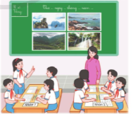  -HS kể tên những cảnh quan thiên nhiên mình thấy trong phim tư liệu hoặc tranh ảnh đã xem.  - GV theo dõi, hỗ trợ các nhóm.  - GV mời các nhóm hoặc cá nhân đã được đến thăm các cảnh quan thiên nhiên chia sẻ cảm nhận, ấn tượng của bản thân trước vẻ đẹp cảnh quan quê hương mình.  - GV nhận xét, tuyên dương và đưa ra kết luận:Những chia sẻ của các em về các cảnh quan thiên nhiên đã thể hiện tình yêu quê hương, đất nước của các em, biết rung cảm trước vẻ đẹp cảnh quan quê hương mình.  *LG GDĐP: Xem video clip về thắng cảnh đầm Cù Mông ở Phú Yên và nói những điều em biết về thắng cảnh này. | - HS lắng nghe .  - HS chia các nhóm, bầu nhóm trưởng, thư kí và ghi lại những cảnh quan mà nhóm mình tiến hành làm được.  - Các nhóm làm việc nghiêm túc.  - Các nhóm đại diện trình bày.  -HS lắng nghe
3. Luyện tập.
- Mục tiêu: HS viết được bài giới thiệu về cảnh quan thiên nhiên quê hương mình yêu thích.
- Cách tiến hành:
* Hoạt động 2: Viết về cảnh quan thiên nhiên quê hương. (làm việc chung cả lớp)  - GV hướng dẫn HS viết về cảnh quan thiên nhiên quê hương theo gợi ý sau:  + Lựa chọn một cảnh quan thiên nhiên mà mình yêu thích.  + Viết bài văn giới thiệu về cảnh quan thiên nhiên mình đã chọn.  - HS suy nghĩ về ý tưởng bài viết và thực hiện viết bài.  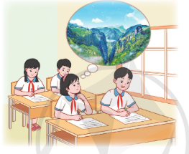  - GV mời một số HS chia sẻ bài viết của mình trước lớp.  - GV yều cầu HS khác nhận xét về bài viết của bạn.  - GV nhận xét, tuyên dương và đưa ra kết luận: Mỗi cảnh quan thiên nhiên trên đất nước Việt Nam đều có một vẻ đẹp riêng, các em hãy tiếp tục khám phá vẻ đẹp cảnh quan thiên nhiên quê hương mình trong những hoạt động trải nghiệm tiếp theo nhé!  *LG GDĐP: Tìm hiểu về Đầm Cù Mông | - HS theo dõi và tự đọc.  - HS suy nghĩ.  - 4,5HS đại diện chia sẻ bài viết của mình.  - Một số HS nhận xét bài của bạn.  - HS lắng nghe, rút kinh nghiệm.
4. Vận dụng trải nghiệm.
- Mục tiêu:
+ Củng cố những kiến thức đã học trong tiết học để học sinh khắc sâu nội dung.
+ Vận dụng kiến thức đã học vào thực tiễn: nêu ý tưởng cải thiện cảnh quan thiên nhiên.
+ Tạo không khí vui vẻ, hào hứng, lưu luyến sau khi học sinh bài học.
- Cách tiến hành:
- GV mời học sinh thảo luận nhóm 4, cùng nhau nghiên cứu và đưa ra ý tưởng cải thiện cảnh quan thiên nhiên mà nơi em tham quan.  - GV mời các nhóm trình bày.  - GV nhận xét, tổng hợp ý kiến và tuyên dương (Những ý kiến hay, phù hợp GV có thể lên kế hoạch để HS thực hiện dưới sự hỗ trợ của giáo viên)  - Nhận xét sau tiết dạy, dặn dò về nhà. | - HS thảo luận, và đưa ra sáng kiến đẻ cải thiện cảnh quan.  - Các nhóm trình bày.  - HS lắng nghe, rút kinh nghiệm
IV. ĐIỀU CHỈNH SAU BÀI DẠY:
..............................................................................................................................
..............................................................................................................................
..............................................................................................................................

Tiếng Việt
BÀI VIẾT 2: TRẢ BÀI VIẾT THƯ THĂM HỎI
Tiết 147
Ngày dạy: 7/2/2025
I. YÊU CẦU CẦN ĐẠT
1. Phát triển các năng lực đặc thù
1.1. Phát triển năng lực ngôn ngữ
- Dựa vào nhận xét và hướng dẫn của GV, HS nhận biết được ưu điểm và nhược điểm trong bài văn của bản thân, tự sửa được các lỗi về bố cụ bài văn, chính tả, từ ngữ, ngữ pháp.
1.2. Phát triển năng lực văn học
- Biết thể hiện lại một số ý trong bài văn để có một số câu văn sinh động, gợi cảm hơn.
2. Góp phần phát triển các năng lực chung và phẩm chất
- Phát triển NL tự chủ và tự học (biết cách sửa lỗi trong bài văn); NL sáng tạo (biết lựa chọn, thay thế một số từ ngữ để bài viết hay hơn). Bồi dưỡng PC chăm chỉ, trách nhiệm (nhận xét, phát hiện những chi tiết chưa đúng hoặc chưa hay, điều chỉnh một số chi tiết để hoàn thiện bài văn, có ý thức cẩn thận hơn khi làm bài).
3. Chuẩn bị
- Giáo viên: Máy tính, sách giáo viên
- Học sinh: Sách giáo khoa, vở bài tập
II. CÁC HOẠT ĐỘNG DẠY VÀ HỌC

Hoạt động hỗ trợ của GV | Hoạt động học của HS
1. Giới thiệu bài  - GV nói lời giới thiệu bài học.  2. HĐ 1: Nghe nhận xét chung về bài làm của lớp  - GV nêu nhận xét chung về bài làm của cá HS trong lớp: Ưu điểm và hạn chế phổ biến ở các bài làm của HS trong lớp là gì?  + Nhận xét về cấu tạo của bức thư: Bức thư có đủ 3 phần chưa? Cấu tạo mỗi phần như thế nào?  + Nhận xét về nội dung của bức thư: Nội dung thăm hỏi người nhận thư và thông tin về bản thân người viết thư có phù hợp với tình huống giao tiếp và quan hệ giữa người viết thư với người nhận thư chưa?  - GV tuyên dương những HS tiến bộ, chọn 1 – 2 bức thư hay đọc trước lớp.  3. HĐ 2: Sửa bài cùng cả lớp  - GV hướng dẫn HS sửa một số lỗi tiêu biểu như: bố cục, nội dung thư, chính tả, dấu câu,…  4. HĐ 3: Tự sửa bài  - GV trả bài viết cho từng HS.  5. HĐ4: Đổi bài cho bạn để kiểm soát việc sửa lỗi  - GV yêu cầu HS làm việc nhóm đôi, đọc và kiểm soát lỗi bài viết của bạn khi đã sửa.  - GV yêu cầu 1 – 2 HS đọc bài viết đã sửa trước lớp  6. Củng cố, dặn dò  - GV nhận xét, khen ngợi, tuyên dương HS | - HS lắng nghe.  - HS lắng nghe và rút kinh nghiệm.  - HS lắng nghe.  - HS lắng nghe.  - HS tham gia sửa lỗi.  - HS nhận bài, đọc nhận xét của GV; sửa lại lỗi GV đã chỉ ra (có thể viết 1 đoạn văn khác)  - HS đọc bài, kiểm soát lỗi cho bạn.  - HS đọc bài. HS khác lắng nghe, nhận xét bài.
IV. ĐIỀU CHỈNH SAU BÀI DẠY:
..............................................................................................................................
..............................................................................................................................
..............................................................................................................................

TOÁN Bài 61: SO SÁNH HAI PHÂN SỐ CÙNG MẪU SỐ ( TIẾT 1)
Tiết 105
Ngày dạy: 7/2/2025
I. YÊU CẦU CẦN ĐẠT:
1. Năng lực đặc thù:
- Năng lực tư duy và lập luận toán học: Biết so sánh hai phân số có cùng mẫu số. Nhận biết phân số bé hơn hoặc lớn hơn 1.
- Năng lực mô hình hóa: Vận dụng cách so sánh hai phân số có cùng mẫu số vào thực tiễn cuộc sống.
- Năng lực giải quyết vấn đề toán học: Biết thực hành so sánh hai phân số có cùng mẫu số và so sánh phân số với 1. Sắp xếp được các phân số cùng mẫu theo thứ tự.
2. Năng lực chung.
- Năng lực tự chủ, tự học: Chủ động học tập, tìm hiểu cách so sánh hai phân số có cùng mẫu số. Biết lắng nghe và trả lời nội dung trong bài học.
- Năng lực giải quyết vấn đề và sáng tạo: Đề xuất được cách so sánh hai phân số có cùng mẫu số trong thực tiễn.
- Năng lực giao tiếp và hợp tác: Trao đổi, thảo luận với bạn trong cách so sánh hai phân số có cùng mẫu số và so sánh phân số với 1.
3. Phẩm chất.
- Phẩm chất nhân ái: Có ý thức giúp đỡ lẫn nhau trong hoạt động nhóm để hoàn thành nhiệm vụ.
- Phẩm chất chăm chỉ: Có tinh thần chăm chỉ học tập, tự giác suy nghĩ, trả lời câu hỏi; làm tốt các bài tập.
- Phẩm chất trách nhiệm: Giữ trật tự, biết lắng nghe, học tập nghiêm túc.
II. ĐỒ DÙNG DẠY HỌC
- Phiếu học tập
- SGK và các thiết bị, học liệu phục vụ cho tiết dạy.
III. CÁC HOẠT ĐỘNG DẠY HỌC CHỦ YẾU
Hoạt động của giáo viên | Hoạt động của học sinh
1. Hoạt động mở đầu:
- Mục tiêu: + Tạo không khí vui vẻ, phấn khởi trước giờ học.
+ Kiểm tra cách so sánh số tự nhiên.
- Cách tiến hành:
- GV tổ chức trò chơi: “Thi tiếp sức” để khởi động bài học.  - Cách chơi: Mỗi đội cử ra 6 bạn để điền dấu >,<,= vào các bài so sánh số tự nhiên đã chuẩn bị sẵn. Trong thời gian 1 phút đội nào điền đúng và nhanh nhất sẽ là đội chiến thắng.  - Gv tổ chới lớp chơi trò chơi (thời gian: 2’)  - GV Nhận xét, tuyên dương.  - GV dẫn dắt vào bài mới: Qua trò chơi các em đã nhớ lại được cách so sánh số tự nhiên. Vậy so sánh phân số như thế nào thì cô và cả lớp cùng tìm hiểu qua bài 61: So sánh hai phân số có cùng mẫu số (Tiết 1). | - HS lắng nghe.  - HS tham gia trò chơi: “Thi tiếp sức”  - HS lắng nghe.
2. Hoạt động hình thành kiến thức mới:
- Mục tiêu:
- Biết cách so sánh hai phân số có cùng mẫu số.
- Cách tiến hành:
- Cho HS quan sát tranh trong SGK (chiếu tivi) và hỏi: Tranh vẽ gì?  - Tổ chức cho HS thảo luận nêu cách giải quyết.  - Tổ chức chia sẻ.  - Nhận xét, tuyên dương.  * Ví dụ:  - Mời HS đọc ví dụ.  - GV chiếu 2 băng giấy và tô màu vào phần chỉ số phân số tương ứng và chốt:  Phần đã tô màu của băng giấy thứ nhất bé hơn phần đã tô màu của băng giấy thứ hai. Hay nói cách khác  14 < 34  * Cách so sánh hai phân số có cùng mẫu số  - GV hỏi: Muốn so sánh hai phân số cùng mẫu số ta làm thế nào?  - GV nhận xét, chốt lại cách so sánh.  - Cho ví dụ, mời HS so sánh.  - Nhận xét, tuyên dương. | - Cô giáo đố 2 bạn 14 băng giấy làm lá hay 34 băng giấy làm hoa lớn hơn.  - Thảo luận nhóm bàn.  - 2HS đọc to, lớp theo dõi.  - HS đọc thầm, nêu cách thực hiện.  - Lắng nghe.  - HS đọc SGK và trả lời:  + Phân số nào có tử số bé hơn thì bé hơn.  + Phân số nào có tử số lớn hơn thì lớn hơn.  + Nếu tử số bằng nhau thì 2 phân số bằng nhau.  - Lắng nghe.  - 3 HS so sánh và giải thích.  211<911; 58>38; 23=23
3. Luyện tập, thực hành
- Mục tiêu:
- Biết cách so sánh hai phân số có cùng mẫu số.
- Biết thực hành so sánh hai phân số có cùng mẫu số.
- Cách tiến hành:
* Bài 1: Tìm mẫu số chung của 2 phân số  - Mời HS nêu yêu cầu bài tập 1.  - Tổ chức làm bài cá nhân.  - Tổ chức chia sẻ.  - Nhận xét, tuyên dương.  - Hỏi: Em có nhận xét gì về tử số và mẫu số của phân số 100100?  - GV nêu thêm: Phân số có tử số bằng mẫu số thì phân số đó bằng 1.  - Hỏi: Qua bài 1 rèn luyện kĩ năng gì? | - 1 HS nêu YC.  - Lớp làm vở. Sau đó 8 bạn lên bảng.  a) 15<35; b) 910>310; c) 712<1112; d) 78>58  e) 17100<23100; g) 410>110; h)100100>49100; k) 1515<215  - Lớp nhận xét.  - Lắng nghe.  - tử số bằng mẫu số.  - Lắng nghe.  - HS nêu ý kiến: Rèn luyện kĩ năng so sánh phân số cùng mẫu.
4. Vận dụng
- Mục tiêu:
+ Liên hệ so sánh hai phân số cùng mẫu số vào thực tiễn.
- Cách tiến hành:
- GV nêu: Cô dành 25 diện tích bảng để viết và 35 bảng để đặt tivi. Theo em phần viết và phần đặt ti vi phần nào lớn hơn?  - Hỏi: Qua bài này em học được điều gì?  - Mời HS nêu lại cách so sánh hai phân số cùng mẫu số. | - HS suy nghĩ và so sánh.  - Học được cách so sánh hai phân số cùng mẫu số và so sánh phân số với 1.  - HS nêu.
IV. Điều chỉnh sau bài dạy:
.......................................................................................................................................
.......................................................................................................................................
.......................................................................................................................................

LS$ĐL - Tiết 42
BÀI 13: CỐ ĐÔ HUẾ (tiết 1)
Ngày dạy: 7/2/2025
- YÊU CẦU CẦN ĐẠT.
- Năng lực chung
- Tự chủ và tự học: Tự giác, chủ động học tập và tham gia vào các hoạt động
- Giao tiếp và hợp tác: Trao đổi, thảo luận, hợp tác làm việc theo nhóm
- Giải quyết vấn đề và sáng tạo:Tiếp nhận được thông tin từ tranh, ảnh, đưa ra được một số biện pháp giải quyết các vấn đề đơn giản.
- Năng lực đặc thù
- Xác định được vị trí của Cố đô Huế trên bản đồ hoặc lược đồ.
- Mô tả được vẻ đẹp của của cố đô Huế qua hình ảnh sông Hương, núi Ngự và một số công trình tiêu biểu như: Kinh thành Huế, chùa Thiên Mụ, các lăng của vua Nguyễn.
- Kể lại được một số câu chuyện lịch sử liên quan đến cố đô Huế.
- Đề xuất được một số biện pháp để bảo tồn và giữ gìn giá trị của cố đô Huế.
- Phẩm chất
- Biết yêu quý, xây dựng quê hương đất nước
- Bày tỏ lòng yêu thích môn Lịch sử - Địa lí
- Chăm chú lắng nghe bài giảng, hoàn thành các bài tập
- Có trách nhiệm hoàn thành các yêu cầu được giao
- ĐỒ DÙNG DẠY HỌC
1. Giáo viên
- SGK Lịch sử và Địa lí 4, tranh ảnh, lược đồ hành chính tỉnh Thừa Thiên Huế.
- Bài giảng điện tử
2. Học sinh
- SGK Lịch sử và Địa lí 4, đồ dùng học tập.
- CÁC HOẠT ĐỘNG DẠY HỌC CHỦ YẾU

HOẠT ĐỘNG CỦA GIÁO VIÊN | HOẠT ĐỘNG CỦA HỌC SINH
TIẾT 1
- KHỞI ĐỘNG  * Mục tiêu:  - Tạo không khí vui vẻ, sự hứng thú cho học sinh trước giờ học.  - Nêu vấn đề, giúp HS huy động những kiến thức, hiểu biết của bản thân về Cố đô Huế.  *Cách tiến hành:  - GV chiếu video về cố đô Huế và yêu cầu HS quan sát.  - GV yêu cầu học sinh suy nghĩ và chia sẻ những điều em biết về cố đô Huế: Cố đô Huế có những cảnh quan thiên nhiên, những công trình tiêu biểu và có câu chuyện lịch sử liên quan nào?  - GV nhận xét, kết luận:  - GV dẫn dắt HS vào bài học. | - HS quan sát video.  - HS chia sẻ  + Em biết cố đô Huế có: Cầu Trường Tiền, sông Hương….  - HS lắng nghe, chuẩn bị vào bài học mới
- KHÁM PHÁ  Hoạt động 1: Vị trí địa lí  * Mục tiêu  - HS xác định được vị trí địa lý của Quần thể di tích Cố đô Huế  * PPDH: Hợp tác  * Cách tiến hành  - GV mời HS đọc yêu cầu và thông tin.  - GV tổ chức cho HS thảo luận theo nhóm đôi:  + Đọc thông tin và quan sát hình 2  + Xác định vị trí địa lý của quần thể di tích Cố đô Huế trên bản đồ.  - Cho HS thảo luận trong 2 phút theo nhóm đôi.  - Mời đại diện các nhóm lên bảng trình bày  - Mời HS nhận xét, GV chốt lại kiến thức.  Hoạt động 2: Vẻ đẹp cố đô Huế  * Mục tiêu:  - HS mô tả được vẻ đẹp thiên nhiên của cố đô Huế qua hình ảnh sông Hương, núi Ngự, chùa Thiên Mụ, Kinh thành Huế.  * PPDH: Trực quan, đóng vai  * Cách tiến hành:  - GV mời HS đọc thông tin đầu mục trong SGK.  a. Sông hương:  - Cả lớp quan sát video về sông Hương và trả lời câu hỏi:  + Những hình ảnh nào được nhắc đến trong video?  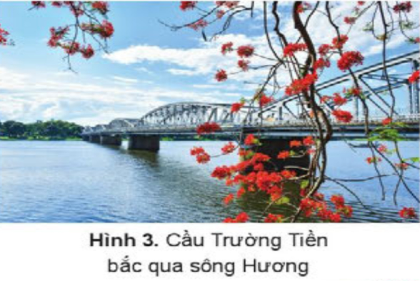  - GV nhận xét, chốt lại.  - Yêu cầu HS đọc thông tin về sông Hương trong sách giáo khoa.  - HS thực hiện mô tả qua hình ảnh:  + Hoạt động cá nhân: Mô tả hình ảnh sông Hương  - GV mời 1, 2 HS mô tả.  - GV mời một số ý kiến nhận xét của cả lớp  - GV nhận xét, tuyên dương và chốt lại nội dung.  b. Núi Ngự:  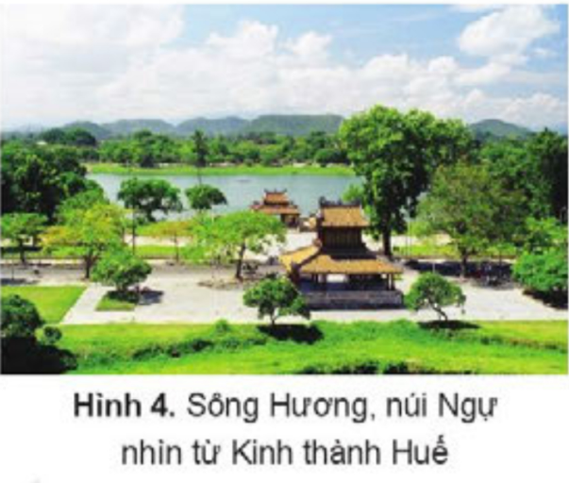  - GV dẫn dắt giới thiệu về núi Ngự  - Yêu cầu HS đọc thông tin về Núi Ngự.  - Yêu cầu HS thảo luận nhóm 4  trong 3 phút và mô tả vẻ đẹp thiên nhiên của Cố đô Huế qua hình ảnh Núi Ngự.  - GV mời 1,2 nhóm thực hiện mô tả  - GV yêu cầu một vài nhóm nhận xét  - GV nhận xét, tuyên dương chốt nội dung.  c. Chùa Thiên Mụ  - GV yêu cầu HS đọc thông tin của chùa thiên Mụ  - GV tổ chức cho HS đóng vai theo nhóm đôi: 1 bạn đóng vai phóng viên, 1 bạn đóng vai du khách. Các nhóm thảo luận trong vòng 2 phút.  - GV mời HS lên quan sát tranh và đóng vai:  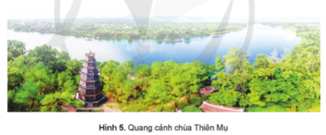  - GV mời các nhóm nhận xét  - GV tổng kết, nhận xét  d. Kinh Thành Huế  - Yêu cầu HS đọc thông tin.  - Yêu cầu HS thảo luận theo nhóm 4 để thực hiện mô tả trong thời gian 2 phút. Sau thời gian thảo luận GV mời một bạn đóng vai phóng viên đi khảo sát kết quả của các nhóm.  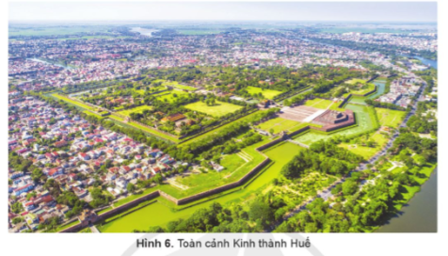  - GV mời HS nhận xét  - GV tổng kết, nhận xét | - HS đọc  - HS lắng nghe  - HS thảo luận theo nhóm  - HS trình bày  - Kinh thành Huế, chùa Thiên Mụ, lăng Tự Đức thuộc Thành phố Huế  - Lăng Minh Mạng Thuộc Thị xã Hương Trà  - Lăng Khải định thuộc thị xã Hương Thuỷ  + Cố đô Huế trực thuộc tỉnh Thừa Thiên Huế.  - HS nhận xét, lắng nghe.  - HS đọc  - HS thực hiện  - HS quan sát và trả lời  + Hình ảnh cây hoa phượng nở đỏ rực  + Hình ảnh dòng sông hương  + Cầu trường Tiền trải dài  - HS lắng nghe.  - HS đọc thông tin  - HS thực hiện  - Một vài học sinh chia sẻ:  Sông Hương chảy quanh thành phố Huế. Nước sông Hương có màu xanh ngọc. Các di tích lịch sử cổ kính kết hợp cảnh đẹp thiên nhiên tạo nên vẻ đẹp thơ mộng. Nối hai bờ sông là hình ảnh cây cầu Trường Tiền nổi tiếng nhất ở Huế.  - HS nhận xét  - HS chú ý, lắng nghe.  - HS lắng nghe.  - HS đọc  - HS thảo luận theo nhóm  - Đại diện một vài nhóm mô tả:  + Núi Ngự nằm cách thành phố Huế khoảng 4km về phía Nam. Trước đây, Núi Ngự được coi như hệ thống thành lũy tự nhiên, đồ sộ, kiên cố bảo vệ kinh thành Huế. Ngày nay núi Ngự vẫn rợp bóng thông xanh mát.  - Đại diện các nhóm nhận xét phần chia sẻ của nhóm bạn.  - HS theo dõi lắng nghe  - HS đọc  - HS làm việc theo nhóm  - HS đóng vai;  Phóng viên Khách du lịch  - Bạn có thể giới thiệu về bản thân không? - Bạn có thể cho mình biết một vài điều về chùa Thiên Mụ mà bạn biết được không? - Sau khi tham quan chùa Thiên Mụ bạn có cảm nhận như thế nào? - Mình tên là A đến Huế để du lịch. - Chùa Thiên Mụ là một ngôi chùa cổ nằm ở phía Tây của TP Huế. Chùa Thiên Mụ nằm trên một ngọn đồi bên dòng sông Hương thơ mộng. Điểm nhấn của chùa là tòa tháp Phước Duyên cao 22m, gồm 7 tầng và có hình bát giác. Bao quanh Chùa Thiên Mụ là một rừng thông rất rộng lớn và mát mẻ. - Mình rất ấn tượng với vẻ đẹp này.  - HS nhận xét  - HS lắng nghe  - HS đọc  - HS làm việc theo nhóm.  - HS thực hiện phỏng vấn và trả lời:  + Kinh thành Huế xây dựng cách đây 200 năm, thời gian xây dựng mất 30 năm và Kinh thành Huế vô cùng rộng lớn với chu vi 9km, có hình gần như vuông, đường chia ô cờ. Có 3 vòng thành là Kinh thành, Hoàng thành, Tử Cấm thành.  Kinh thành Huế mang vẻ đẹp rất cổ kính, kiến trúc đồ sộ, lâu đời.  - HS nhận xét  - HS lắng nghe
- LUYỆN TẬP, VẬN DỤNG  *Mục tiêu:  - Củng cố, mở rộng cho HS kiến thức về Cố đô Huế  * PPDH: Trực quan, Trò chơi  * Cách tiến hành:  - GV tổ chức cho HS quan sát hình ảnh và giới thiệu về một số số địa điểm, công trình khác thuộc quần thể di tích cố đô Huế.  + Lăng Tự Đức ( Khiêm Lăng)  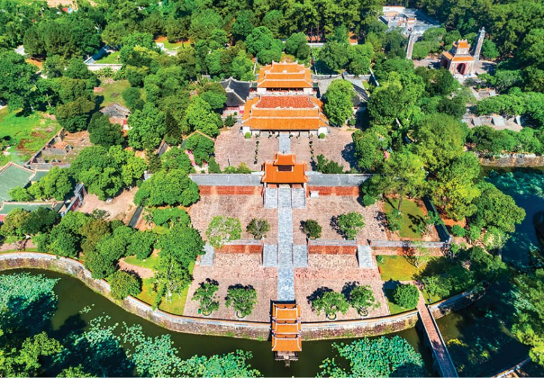  - Lăng Khải Định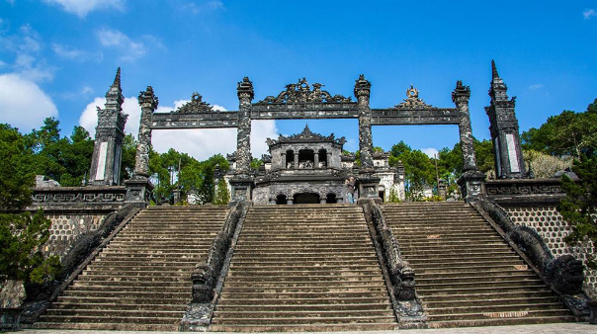  + Lăng Minh Mạng:  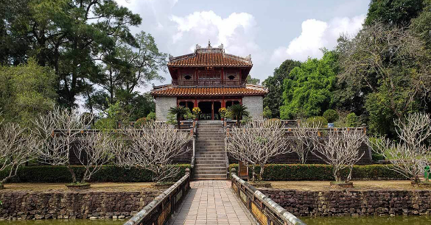  - GV tổ chức cho HS chơi “Cóc vàng thông minh” , GV sẽ chiếu lần lượt các câu hỏi, HS sẽ nhanh tay giành quyền trả lời, với mỗi câu trả lời đúng HS sẽ nhận được các phần quà.  Câu 1: Chùa Thiên Mụ nằm ở phía nào của TP Huế?  Câu 2: Cầu Trường Tiền bắc qua sông gì?  Câu 3: Quần thể di tích cố đô Huế được UNESCO công nhận là di sản văn hoá thế giới vào năm nào?  Câu 4: Kinh thành Huế được xây dựng và hoàn thành sau?  Câu 5: Các công trình lăng tẩm thuộc cố đô Huế liên quan đến triều đại nào?  - GV tổng kết, tuyên dương  - Dặn dò HS về nhà xem lại bài và chuẩn bị đồ dùng học tập cho tiết học sau. | - HS quan sát, lắng nghe  - HS lắng nghe GV phổ biến luật chơi.  - HS tham gia chơi, trả lời các câu hỏi.  Câu 1: phía Tây  Câu 2: sông Hương  Câu 3: năm 1993  Câu 4: 30 năm  Câu 5: Triều Nguyễn  - HS lắng nghe, ghi nhớ.
TIẾT 2
- KHỞI ĐỘNG  *Mục tiêu  - Củng cố kiến thức đã học, ổn định lớp học.  *Cách tiến hành:  - GV yêu cầu HS nhắc lại bài đã học ở tiết trước.  - Em yêu thích, ấn tượng nhất với địa điểm nào thuộc quần thể di tích cố đô Huế.  - GV nhận xét, dẫn dắt vào tiết học. | - HS nhắc lại  - HS trả lời  - HS lắng nghe
- KHÁM PHÁ  Hoạt động 3: Các câu chuyện lịch sử  *Mục tiêu:  - HS kể lại được câu chuyện Hoàng Thái hậu Từ Dũ dạy con và câu chuyện Vua Tự Đức đổi tên lắng.  * PPDH: Hợp tác  * Cách tiến hành:  - GV yêu cầu HS đọc các câu chuyện  - GV tổ chức cho HS hoạt động theo nhóm 4 thảo luận trong thời gian 5 phút kể lại hai câu chuyện.  - GV mời các nhóm lên bảng kể chuyện. 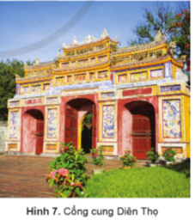  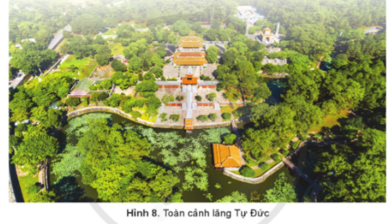  - GV mời các nhóm nhận xét  - GV tổng kết, tuyên dương.  Hoạt động 4: Một số biện pháp bảo tồn và giữ gìn giá trị Cố đô Huế  * Mục tiêu:  - HS đề xuất được một số biện pháp bảo tồn và giữ gìn giá trị Cố đô Huế  * PPDH: Trò chơi  * Cách tiến hành:  - GV chia lớp thành 2 nhóm và tổ chức trò chơi” Tiếp sức” , trong thời gian 3 phút nhóm nào viết được nhiều biện pháp đúng và nhanh nhất thì nhóm đó sẽ giành chiến thắng.  - GV cho HS thảo luận theo nhóm trong thời gian 2 phút  - GV mời đại diện các nhóm lên bảng tham gia chơi.  - GV tổng kết, chốt lại đáp án. | - HS thực hiện yêu cầu  - HS Hoạt động  - Đại diện một vài nhóm lên bảng kể chuyện.  + Chuyện Hoàng Thái hậu Từ Dũ dạy con:  + Chuyện Vua Tự Đức đổi tên lăng:  - HS nhận xét  - HS lắng nghe  - HS lắng nghe  - HS thực hiện  - HS tham gia chơi  Các biện pháp:  + Hạn chế các phương tiện vào đại nội, trồng nhiều cây xanh, không xả rác bừa bãi.  + Tích cực quảng bá các hình ảnh Cố đô Huế đến các du khách trong và ngoài nước  - HS lắng nghe
3. VẬN DỤNG  * Mục tiêu:  - Giúp HS vận dụng những kiến thức, hiểu biết về cố đô Huế để đề xuất các ý tưởng quảng bá hình ảnh cố đô Huế hoặc thiết kế bưu thiếp chủ đề cố đô Huế.  *PPDH: Thực hành - luyện tập  *Cách tiến hành:  - GV tổ chức cho HS lựa chọn 1 trong 2 hoạt động để thực hiện theo nhóm 4 trong thời gian 5 phút.  + Hoạt động 1: Đề xuất các ý tưởng quảng bá hình ảnh cố đô Huế  Lưu ý: Trình bày các ý tưởng trên giấy A4, có trang trí, minh hoạ  + Hoạt động 2: Thiết kế bưu thiếp chủ đề cố đô Huế.  Lưu ý: Bưu thiếp có chiều dài 12cm, chiều rộng 9cm.  Mặt trước có hình ảnh về công trình kiến trúc hoặc cảnh đẹp của cố đô Huế.  - GV mời các nhóm lên bảng chia sẻ ý tưởng, sản phẩm của nhóm theo các hoạt động mà nhóm đã lựa chọn.  - GV tổng kết, nhận xét | - HS lựa chọn hoạt động và thực hiện theo nhóm.  +Viết các thông điệp để quảng bá các di tích của cố đô Huế đến.  + Thiết kế bưu thiếp chủ đề có đô Huế.  - Đại diện HS lên bảng trình bày  - HS lắng nghe.
4. CỦNG CỐ  - GV mời HS nhắc lại tên bài, các nội dung của tiết học:  + Các câu chuyện em đã được học  - GV dặn dò HS về nhà học bài cũ và chuẩn bị bài mời. | - HS nhắc lại  - HS lắng nghe.
IV. ĐIỀU CHỈNH SAU BÀI DẠY ( nếu có )

HOẠT ĐỘNG TRẢI NGHIỆM
Tiết 63: CHỦ ĐỀ: QUÊ HƯƠNG TƯƠI ĐẸP
SHL: KẾ HOẠCH GIỚI THIỆU CẢNH QUAN THIÊN NHIÊN
Ngày dạy: 7/2/2025
I. YÊU CẦU CẦN ĐẠT:
1. Năng lực đặc thù:
- HS thiết kế được tranh tuyên truyền về phong trào giới thiệu cảnh quan thiên nhiên quê hương.
- Đánh giá kết quả hoạt động trong tuần, đề ra kế hoạch hoạt động tuần tới.
2. Năng lực chung.
- Năng lực tự chủ, tự học: Có khả năng tự thiết kết tranh tuyên truyền về phong trào giới thiệu cảnh quan thiên nhiên quê hương.
- Năng lực giải quyết vấn đề và sáng tạo: Thiết kế tranh sáng tạo, độc đáo và có ý nghĩa.
- Năng lực giao tiếp và hợp tác: Biết hợp tác với bạn trong làm việc nhóm về thiết kết tranh tuyên truyền về phong trào giới thiệu cảnh quan thiên nhiên quê hương.
3. Phẩm chất.
- Phẩm chất nhân ái: Tôn trọng, yêu quý và lắng nghe bạn trong làm việc nhóm.
- Phẩm chất chăm chỉ: Có tinh thần chăm chỉ đẻ hoàn thành bức tranh.
- Phẩm chất trách nhiệm: Có ý thức với lớp, tôn trọng nề nếp, nội quy lớp học.
*TH LTCM: Thực hiện được một số việc làm cụ thể để chăm sóc, bảo vệ cảnh quan thiên nhiên
II. ĐỒ DÙNG DẠY HỌC
- Kế hoạch bài dạy, bài giảng Power point.
- SGK và các thiết bị, học liệu phục vụ cho tiết dạy.
III. HOẠT ĐỘNG DẠY HỌC
Hoạt động của giáo viên | Hoạt động của học sinh
1. Khởi động:
- Mục tiêu:
+ Tạo không khí vui vẻ, khấn khởi trước giờ học.
+ Xây dựng kĩ năng quan sát , thực hành để nhận ra khả năng của bản thân
- Cách tiến hành:
- GV mời học sinh quan sát một số tranh ảnh về giới thiệu cảnh quan thiên nhiên quê hương.( đa dạng các loại tranh ảnh).  - Mời học sinh nhận xét và so sánh giữa hai loại tranh. Đưa ra ý kiến của mình sau khi quan sát.  - GV nhận xét, tuyên dương.  - GV dẫn dắt vào bài mới. | - Cả lớp quan sát tranh.  - Một số HS nhận xét và đưa ra ý kiến (đồng tình hay không đồng tình,...)  - HS lắng nghe.
2. Sinh hoạt cuối tuần:
- Mục tiêu: Đánh giá kết quả hoạt động trong tuần, đề ra kế hoạch hoạt động tuần tới.
- Cách tiến hành:
* Hoạt động 1: Đánh giá kết quả cuối tuần. (Làm việc theo tổ)  - GV mời lớp trưởng điều hành phần sinh hoạt cuối tuần: Đánh giá kết quả hoạt động cuối tuần.  - Lớp trưởng lên điều hành nội dung sinh hoạt: Mời các tổ thảo luận, tự đánh giá kết quả kết quả hoạt động trong tuần:  + Sinh hoạt nề nếp.  + Thi đua của đội cờ đỏ tổ chức.  + Kết quả hoạt động các phong trào.  + Một số nội dung phát sinh trong tuần...  - Lớp trưởng mời Tổ trưởng các tổ báo cáo.  - Lớp trưởng tổng hợp kết quả và mời giáo viên chủ nhiệm nhận xét chung.  - GV nhận xét chung, tuyên dương. (Có thể khen, thưởng,...tuỳ vào kết quả trong tuần).  * Hoạt động 2: Kế hoạch tuần tới. (Làm việc nhóm 4 hoặc theo tổ)  - GV yêu cầu lớp Trưởng (hoặc lớp phó học tập) triển khai kế hoạch hoạt động tuần tới. Yêu cầu các nhóm (tổ) thảo luận, nhận xét, bổ sung các nội dung trong kế hoạch.  + Thực hiện nề nếp trong tuần.  + Thi đua học tập tốt theo chấm điểm của đội cờ đỏ.  + Thực hiện các hoạt động các phong trào.  - Lớp trưởng báo cáo kết quả thảo luận kế hoạch và mời GV nhận xét, góp ý.  - GV nhận xét chung, thống nhất, và biểu quyết hành động. | - Lớp trưởng lên điều hành phần sinh hoạt cuối tuần: Đánh giá kết quả hoạt động cuối tuần.  - Mời các nhóm thảo luận, tự đánh giá kết quả kết quả hoạt động trong tuần.  - Các tổ trưởng lần lượt báo cáo kết quả hoạt động cuối tuần.  - Lắng nghe rút kinh nghiệm.  - 1 HS nêu lại nội dung.  - Lớp Trưởng (hoặc lớp phó học tập) triển khai kế hoạt động tuần tới.  - HS thảo luận nhóm 4 hoặc tổ: Xem xét các nội dung trong tuần tới, bổ sung nếu cần.  - Một số nhóm nhận xét, bổ sung.  - Cả lớp biểu quyết hành động bằng giơ tay.
3. Sinh hoạt chủ đề.
- Mục tiêu:
+ Học sinh giới thiệu được những việc làm đáng tự hào của mình.
+ Học sinh cam kết trao đổi với người thân về những việc cần làm để phát huy nuhnưgx đặc điểm đáng tự hào của bản thân.
- Cách tiến hành:
Hoạt động 3: Tuyên truyền phong trào trường em Xanh, sạch đẹp.  1. Tổ chức thực hiện: Làm việc nhóm  - GV phổ biến yêu cầu hoạt động: Các nhóm thiết kế bức tranh tuyên truyền phong trào Trường em xanh, sạch, đẹp:  + Chuẩn bị các dụng cụ: giấy, bìa cứng, bút chì, bút màu,…  + Trao đổi, thảo luận ý tưởng thiết kế tranh tuyên truyền.  + Tiến hành thiết kế tranh tuyên truyền theo ý tưởng của cả nhóm đã thống nhất.  2. Tổ chức trình bày: làm việc cung cả lớp.  - GV tổ chức cho các nhóm trình bày kết quả:  + Giới thiệu và chia sẻ thông điệp muốn truyền tải qua bức tranh.  + GV mời các nhóm khác nhận xét, bày tỏ cảm nhận về thông điệp mình thích nhất  - GV hướng dẫn các nhóm treo tranh ở vị trí pù hợp nhất. | - HS lắng nghe GV phổ biến yêu càu hoạt động.  - các nhóm chuản bị dụng cụ để tiến hành vẽ tranh.  - Trao đổi, thảo luận ý tưởng thiết kế tranh tuyên truyền  - Trao đổi và tiến hành vẽ tranh tuyên truyền.  - Các nhóm trình bày kết quả.  - Giới thiệu thông điệp của nhóm mình  - Các nhóm khác nhận xét, bày tỏ cảm nhận về thông điệp mình thích nhất.  - Các nhóm treo tranh ở vị trí pù hợp nhất.
5. Vận dụng trải nghiệm.
- Mục tiêu:
+ Củng cố những kiến thức đã học trong tiết học để học sinh khắc sâu nội dung.
+ Vận dụng kiến thức đã học vào thực tiễn.
+ Tạo không khí vui vẻ, hào hứng, lưu luyến sau khi học sinh bài học.
- Cách tiến hành:
- GV nêu yêu cầu và hướng dẫn học sinh về nhà cùng với người thân:  + Chia sẻ những thành quả đã cùng bạn thực hiện được.  + Chia sẻ những sáng kiến của bản thân trước lớp về cải thiện cảnh quan trường lớp.  - Nhận xét sau tiết dạy, dặn dò về nhà.  *TH LTCM: Thực hiện được một số việc làm cụ thể để chăm sóc, bảo vệ cảnh quan thiên nhiên | - Học sinh tiếp nhận thông tin và yêu cầu để về nhà ứng dụng với các thành viên trong gia đình.  - HS lắng nghe, rút kinh nghiệm
IV. ĐIỀU CHỈNH SAU BÀI DẠY:
..............................................................................................................................
..............................................................................................................................
..............................................................................................................................

